1. **Introducción.**

El constante avance tecnológico ha hecho posible que el mercado de la informática tenga un desarrollo importante, más que cualquier otra rama, y por lo tanto nos ha facilitado el acceso a *hardware* y *software* en incesante evolución. Pero al invertir en equipo de cómputo para una empresa debemos considerar un aspecto muy importante, el Sistema Informático a utilizar para maximizar los beneficios que nos brinda la tecnología.

Con el crecimiento de las empresas, empieza a aumentar el número de sus operaciones o el volumen de las mismas, a un grado que el control se hace más difícil, y aumenta las posibilidades de fraudes o errores humanos, la competencia es cada vez más agresiva y las dificultades por sobrevivir a las condiciones económicas hacen que la información necesaria para la toma de decisiones sea cada vez mas importante. Es aquí donde complementar el *hardware* con un Sistema Informático adquiere relevancia.

Las empresas de hoy y del mañana tendrán que estar siempre actualizándose, con la automatización y organización de las labores cotidianas. Lo que se logrará con esto es agilizar y mejorar las labores que se hacen manualmente de forma rutinaria y tener una mayor fiabilidad de la información poseída disminuyendo notablemente los posibles fraudes y errores humanos.

En este proyecto, veremos las gestiones que se realizan en las áreas de Compra, Servicio y Stock de una empresa, la cual se dedica al rubro de Reparación de Chapería y Pintura de Vehículos cuyo nombre es “**AALLCAR S.R.L.**”.

1. **Posicionamiento.**
   1. **Estructura de la Empresa**

La Empresa AALLCAR S.R.L. es una división relativamente reciente de un taller familiar dedicado al rubro de chapería y pintura desde hace casi treinta años. Cuenta actualmente con dos sucursales y un plantel en crecimiento, de aproximadamente cincuenta personas, dirigida por el Señor Daniel Centurión.

En el año 2014 recibió la certificación ISO 9001. La empresa posee variedad de maquinarias y ofrece servicios para reparar vehículos enfatizando en la chapería y pintura, donde su principal actividad proviene de vehículos que poseen pólizas de la variedad de compañías de seguros que el mercado paraguayo ofrece.

**Misión.**

Ser líder en la reparación de vehículos, satisfaciendo las necesidades de sus clientes por encima de sus expectativas, brindándoles un servicio de calidad y excelencia. Asimismo, AALLCAR S.R.L. tiene como objetivo el crecimiento sostenido de la empresa y el desarrollo profesional de sus colaboradores.

**Visión.**

Ser reconocida como la empresa líder en el servicio postal del Paraguay y en Latinoamérica.

**Organigrama de la empresa.**

* 1. **Relevamiento de datos.**

La metodología utilizada fue principalmente mediante entrevista, observación y recolección de muestras de los diferentes documentos utilizados en la variedad de procesos que posee la empresa.

**Descripción del Área a Informatizar.**

Las Áreas a Informatizar son el Departamento Administrativo (el cual, en parte, se encarga de las compras), el Área de depósito (Stock) y el Área de taller o servicio.

**Participantes de la investigación.**

La empresa en el momento del relevamiento tenía un plantel relativamente reducido, excluyendo a los funcionarios que trabajan directamente por los vehículos, entiéndase por ellos a los chapistas, pintores, ayudantes, pulidores, etc. La población que fue entrevistada comprende:

* El Gerente
* El Jefe de Taller
* El Administrador de las finanzas

**Preguntas.**

**¿De qué se encarga el Dpto. de Taller?**

Se encarga Principalmente de la Recepción de Vehículos, Generación de Presupuestos, Control del Personal (Taller), Control de Calidad, Seguimiento de los Materiales utilizados y entrega del vehículo a su respectivo dueño

**¿Cómo se concreta la Recepción del Vehículo?**

Puede darse 2 casos, el Asegurado puede ir a la Cía. De Seguro para denunciar, gestionar su Siniestro reciente, anterior, etc. Y allí le dan un documento para presentar en el taller, que mas bien es una constancia de que el vehículo fue revisado por la Cía. De Seguro. El otro caso sería que el Asegurado tiene un Siniestro, lleva el vehículo primeramente a nuestro taller y lo deja, notificamos a la Cía. De Seguro quien manda un fiscalizador a sacar fotos y a escribir en un documento los detalles del Siniestro. En cualquier caso el Asegurado puede dejar su vehículo ya o de lo contrario volver a llevarlo y lo trae cuando exista una Orden de Trabajo por parte de la Cía. De Seguro a favor del mismo. La recepción se concreta únicamente en el momento en que el vehículo se queda en el taller.

**¿Qué acción le sucede a la Recepción del Vehículo?**

El vehículo pasa a estar a la espera, hasta que el taller confirme los detalles del Siniestro a reparar con la Cía. De Seguro, ya sea telefónica o escritamente (por motivos de retraso en la labor de la Cía. De Seguro). Al tener una Orden de Trabajo por parte de la Cía. De Seguro que indique que se debe trabajar menos detalles de los antes relatados por el Asegurado, se procede a notificar al mismo para consultarle si desea que estos detalles adicionales se reparen a cuenta suya en efectivo, de negarse se procede a trabajar únicamente las piezas ordenadas por la Cía. De Seguro.

**¿Puede darse el Caso en que la Cía. De Seguro Cancele un Trabajo?**

Si puede darse el caso, principalmente seria porque el Asegurado prefiere que se repare su vehículo en otro Taller.

**Luego de la Recepción, ¿Con qué criterios se realizan los Presupuestos?**

Se analiza el daño y el tamaño de cada pieza a reparar y en base a esto se da un precio estandarizado aproximado teniendo en cuenta Mano de obra, Materiales, etc. El precio por pieza es de 385.000Gs. IVA incluido. Entiéndase por pieza, una parte del vehículo, la cual según el tamaño puede ser más o en todo caso menos de una pieza.

**¿Cómo se manejan las Ordenes de Trabajo de la Cía. De Seguro y las internas?**

Se espera a que la Cía. De Seguro mande un correo electrónico con la Orden de Trabajo, que es imprimida para archivar, independientemente si se confirmo la existencia de dicha Orden de Trabajo por medios telefónicos. Al tener esta información se procede a designar a los funcionarios (Chapistas, Pintores, etc.) que trabajarán en dicho vehículo y su lugar en el flujo de vehículos que maneja el taller. Además de ello se imprime dicha Orden de Trabajo Interna en la cual se registran los datos básicos del vehículo y detalles por los cuales deben trabajar los funcionarios encargados de reparar determinado vehículo. Dicha Orden de Trabajo también sirve para cuando necesitan materiales, la presentan al encargado de materiales quien anota en dicho documento la cantidad de material proveído y se lo entrega de vuelta con el material solicitado, siempre que sea razonable la petición. Lo que corrientemente ha dejado de hacerse.

**¿Se posee un correcto control de los materiales utilizados?**

No, por experiencia se sabe aproximadamente cuanto se necesitan de materiales para una pieza determinada. Pero en el caso de sobrantes los funcionarios que trabajan por los vehículos generalmente no devuelven dicho material al encargado, dando lugar a que el material en cuestión se utilice en otro vehículo por el cual no se registro dicho material y por otro lado también da lugar al hurto o que en muchas veces no son cuidadosos y los dejan abiertos o tirados generando perdidas por desidia.

**¿Se posee un Control de Calidad?**

No formalmente, pero el Jefe de Taller se encarga de dicha tarea, puede darse el común caso de que el trabajo tenga una falencia, y se trata de subsanar pero si el Asegurado nota dicha falencia incluso con el intento de subsanación esto acarrea gastos adicionales no remunerados y mala imagen para con el Asegurado ya que el Taller debe de absorber la culpa. Hace unos meses vino una fiscalización ISO 9001 quien dictamino que deberíamos tener un control de calidad por cada etapa y que un funcionario debe ser enteramente responsable de dicho control.

**¿Quién se encarga de los Repuestos?**

Es una tarea ciertamente compartida, por el Dpto. de Taller con el de Administración aunque debería encargarse el Dpto. de Administración en su totalidad. Se posee personal reducido lo cual acarrea que la carga laboral aumente mucho para ciertos funcionarios o este divida en vez de estar focalizada.

**¿Hay un correcto desenvolvimiento de las actividades de la empresa?**

No, el Dpto. de la Cía. De Seguro encargado de atendernos posee mucha carga laboral lo cual repercute significativamente en el taller, sumado a la carga laboral en el taller, sumado nuevamente a realizar los trabajos correctamente a contrarreloj, y además, la gran cantidad de variables que pueden fallar ralentizando el trabajo de la empresa, hace que la necesidad de un Sistema Informático y una mayor organización sea muy alta.

**¿Cómo se entrega el vehículo al Asegurado al finalizar el trabajo?**

Al culminar el trabajo, se coordina con el Asegurado el día de entrega y se le da una limpieza completa al vehículo. De estar conforme con el trabajo realizado firma una Constancia de Conformidad.

**¿Cómo es el proceso de Facturación?**

El proceso de Facturación puede resultar extenso, al entregarse el vehículo y el Asegurado haber firmado la Constancia de Conformidad se juntan los documentos recabados del vehículo (Recepción, Orden de Trabajo, Presupuesto, etc.) y un encargado del Dpto. de Administración lleva dichos documentos a la Cía. De Seguro en persona, para constatar que el trabajo finalizó. Luego de un determinado periodo de tiempo la Cía. De Seguro emite un cheque el cual es cobrado por el Dpto. de Administración en el Banco correspondiente.

**¿Qué pasa si el Asegurado no está Conforme?**

Aquí el Asegurado decide si se le vuelve a realizar el trabajo en el taller o si decide llevarlo a otro taller, de ser éste el caso, lo lleva a otro taller, dicho taller manda un presupuesto a la Cía. De Seguro quien a su vez envía a nuestra empresa solicitando el pago total del presupuesto. Este taller de Terceros se encarga de solucionar el desperfecto y de entregar nuevamente el vehículo. Por otro lado se puede dar el caso en el que nuestro taller corrige el desperfecto y obviamente sin recibir ningún extra de remuneración.

**¿Un Vehículo puede tener varias Ordenes de Trabajo y/o Siniestros a reparar?**

Si, se puede dar dicho caso, aunque no son muy comunes.

**¿La empresa posee Sucursales?**

Si, y el Sistema deseado debería comprender dichas sucursales. Se posee una en Itaugua y otra en Ciudad del Este.

**¿Hay un control Efectivo de las llaves de los vehículos?**

No, y es un problema ya que en reiteradas ocasiones se perdieron llaves y debemos de reponer y dependiendo del vehículo son muy costosas. Y nuevamente esto debe absorber obviamente el taller la culpa afectando la imagen del taller.

**¿Cómo es el Proceso de conseguir o Repara un repuesto?**

Puede darse cuatro casos, los primeros dos son en el caso de que la Cía. De seguro se encarga. Se puede dar el caso de que la Cía. De Seguro manda reparar, en este caso retira la pieza, se manda reparar y se devuelve al taller y se juzga la calidad de la misma, o se puede dar el caso en que la Cía. De Seguro se encarga de proveer una pieza nueva, al recibir el taller se juzga la calidad de la misma. En los otros dos casos restantes, es en el caso de que el Taller se encarga, de ser el caso de reparar, se manda a reparar y en el caso de proveer una pieza nueva, se consulta a los proveedores si poseen o pueden conseguir dicho repuesto, de ser así, se pide presupuesto. De aprobarse el presupuesto, se compra dicho repuesto.

**¿A un vehículo se le puede dar entrada e inmediatamente después el dueño lo lleve de nuevo a la espera de la Orden de la Cía. De Seguro?**

No, en este caso no se le da entrada. Se le da cuando traiga el vehículo y lo deje aquí.

**¿Cuándo el vehículo es dejado a la espera del fiscalizador, se le da entrada ya?**

Sí, porque el vehículo ya está en nuestra posesión.

**¿Se puede dar presupuesto sin que le vehículo este en el taller?**

Si, en ese caso obviamente el Presupuesto no va ser muy preciso ya que no se posee el vehículo para dimensionar completamente el daño. Incluso se puede dar el caso en que un vehículo hasta posea Orden de trabajo por parte de la Cía. De Seguro y no esté en el taller.

**¿Los funcionarios poseen Contrato Laboral?**

No, y es uno de nuestros problemas. En el caso de los funcionarios encargados de reparar los vehículos, se da el caso de que terceras personas les comentan por ejemplo, que en otro taller se cobra más por cada pieza (su sueldo es por cantidad de piezas trabajadas de vehículos) y ellos simplemente dejan de venir dejando un déficit en el taller y perjudicando nuevamente el movimiento diario de la empresa. Y en el caso de los Dpto. de Administración, etc. Se da el caso que hay mucha rotación de personal dificultando la comprensión de ciertas cosas realizadas por los mismos y no realizan grandes aportes a la empresa. Solo los grandes funcionarios que trabajan en talleres aún más grandes, que poseen estudios en el extranjero algunos, son los que trabajarían con contrato. Los funcionarios más comunes trabajan sin contrato.

**¿Cómo se manejan el dinero y los gastos?**

Si el Gerente General se encuentra en nuestra sucursal, el maneja prácticamente todo el dinero y gastos. Pero de ser el caso que viajo a otra sucursal, suele mandar dinero por algún medio o uno debe solventar los gastos con dinero particular y luego pedir la devolución del mismo por parte del Gerente General.

**¿Qué es lo más importante de una entrada. El Asegurado, el Cliente, la póliza, o el siniestro?**

El vehículo en primer lugar, su matrícula y el Nº de Chassis. Luego el Asegurado con su Nº de Cedula. La póliza y Nº de siniestro son datos importantes pero menos utilizados por nosotros, en cambio, es la guía para las Cías. De Seguro estos dos últimos.

**¿En qué momento se brinda el Nº de Póliza y Nº de Siniestro?**

Sin importar el caso debe ser proveído al venir el vehículo, de forma telefónica o no mucho tiempo después para agilizar los trabajos de la empresa.

**¿Cómo lleva el control de los depósitos y los cheques emitidos?**

Al final del mes el banco nos envía la conciliación, las comparo con las boletas archivadas y el talón de la chequera de los cheques emitidos.

**¿Cómo controla el vencimiento de pagos a proveedores?**

Por medio de una cuenta a pagar que se tiene registrado.

**¿Existe un límite de efectivo para pagar con el fondo fijo (Caja chica)?**

Si existe ese límite, que es un monto que esta predefinido con el tesorero.

**¿Un presupuesto puede tener más de una orden de trabajo por parte de la Cía. De Seguro?**

Si, generalmente no sucede pero si se puede dar ese caso especial.

**¿Una orden de trabajo por parte de la Cía. De Seguro puede poseer más detalles que el presupuesto?**

Si, se puede dar ese caso, aunque generalmente se le restan detalles y/o el monto total presupuestado.

**¿Ya tuvo algún sistema anteriormente o es la primera vez que automatizará?**

Aún no hemos adquirido un sistema que nos ayude a sostener y agilizar la totalidad de nuestros procesos. Solo poseemos un sistema de facturación y unas planillas mediante las cuales nos guiamos medianamente. Aunque ya es el tercero que compramos, los anteriores quedaron en el desuso.

* 1. **Diagrama de Actividades de la Empresa.**

Módulo de Compras (Materiales/Repuestos).



Módulo de Servicio.

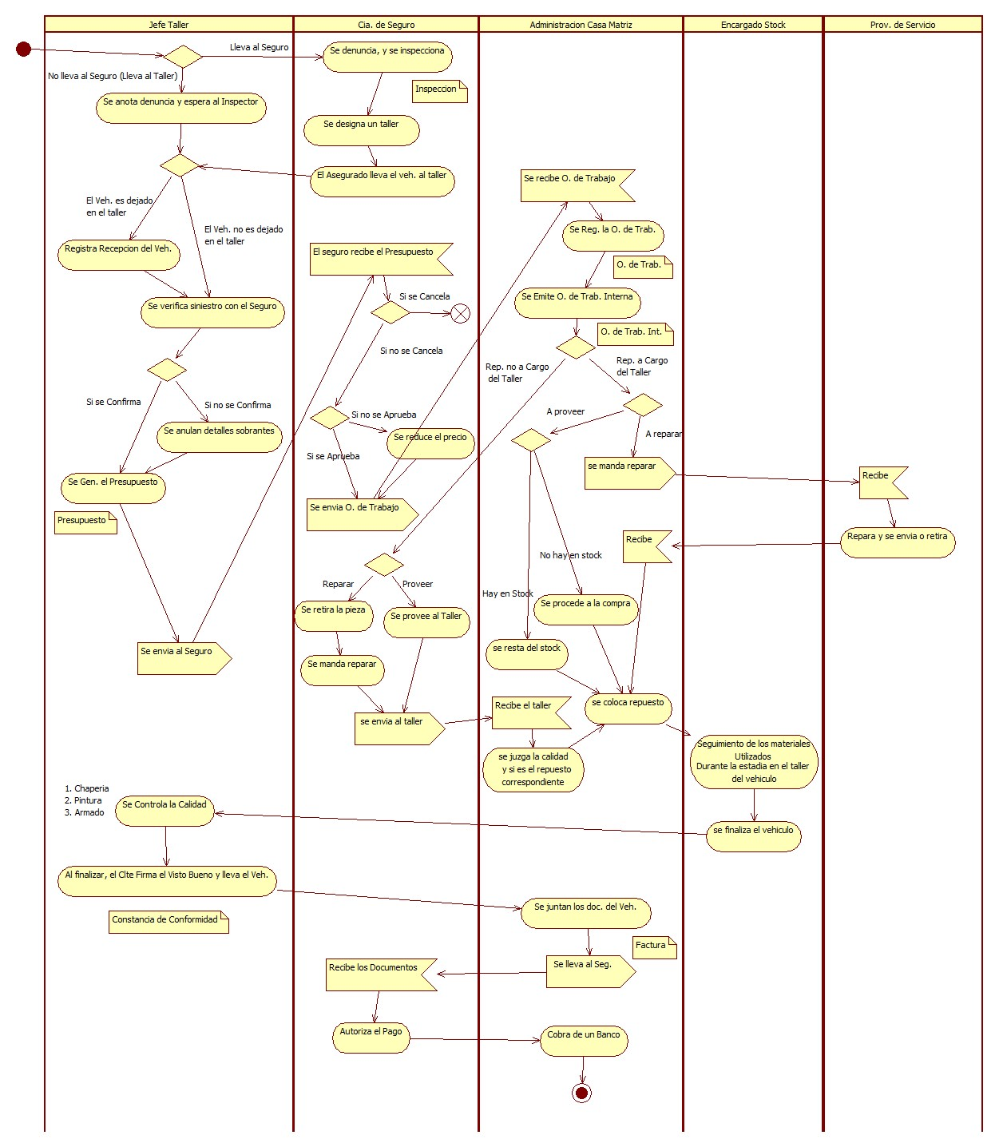



Módulo de Stock.

**Ajustes.**



**Remisiones.**



* 1. **Alcance del Proyecto.**

El Sistema abarcará los Módulos de Compras, Stock y Servicio.

**Módulo de Compras.**

* Registrar Pedido de Materiales
* Emitir Orden de Compra de Materiales
* Registrar Factura de Compra de Materiales
* Registrar Pedido de Repuestos
* Emitir Orden de Compra de Repuestos
* Registrar Factura de Compra de Repuestos

**Módulos de Stock.**

* Registrar Ajuste del Stock de Materiales
* Registrar Ajuste del Stock de Repuestos
* Registrar Remisión de Materiales
* Registrar Remisión de Repuestos
* Consultar el Stock de Materiales
* Consultar el Stock de Repuestos

**Módulo de Servicio.**

* Generar Presupuesto
* Registrar Recepción de Vehículos
* Registrar Orden de Trabajo
* Emitir Orden de Trabajo Interna
* Gestionar Materiales
* Gestionar Repuestos
* Registrar Recepción de Repuestos por parte de Terceros
* Registrar Control de Calidad
* Registrar Garantía

**Limitaciones**

* El sistema no generará cuotas a pagar.
* El sistema no incluirá ni registrará en ningún proceso los salarios de los funcionarios u otros gastos secundarios de la empresa.
* El sistema no registrará Notas de débito o crédito.
* El sistema no generará cuotas a cobrar en el formulario “Conformidad y Cobro”.
* El sistema no registra las horas de mano de obra.
* El sistema no controla la Caja Chica, por lo tanto, no posee apertura ni cierre de caja.
  1. **Descripción del Problema**

**Modulo de Compras.**

|  |  |
| --- | --- |
| El problema | No se posee una metodología general, la información está dispersa o se demora la consulta de ciertos documentos dificultando así que otras personas se familiaricen con los procesos o que los mismos tomen más tiempo y esfuerzo. |
| Afecta | En primer lugar al Departamento de Administración y por consiguiente a determinados procesos de las otras áreas de la empresa. |
| Cuyo impacto es | Genera lentitud en los procesos directa e indirectamente relacionados. |
| Una buena solución seria | Sistematizar el área de compras imponiendo pasos a seguir para cada proceso y facilitar la consulta de los mismos. |
|  |  |

**Modulo de Servicio.**

|  |  |
| --- | --- |
| El problema | No se posee un registro completo ni fiable de la variedad de procesos realizados, ni del costo y ganancia que supone cada vehículo. |
| Afecta | Departamento taller y directamente relacionado con el Stock. |
| Cuyo impacto es | Dificulta y/o toma lenta la labor del departamento, aumentando el tiempo utilizado o la posibilidad de fallas en los procesos.  Dudas sobre el costo total de un vehículo y por consiguiente la ganancia del mismo, incluso, si es que llegó a significar una ganancia. |
| Una buena solución seria | Sistematizar los procesos para obtener un registro completo, detallado, preciso y aumentando de tal manera la velocidad de los mismos. |

**Módulo de Stock.**

|  |  |
| --- | --- |
| El problema | No se posee registro alguno de en qué vehículos se utilizaron los materiales, permitiendo así la mala utilización, perdida o hurto de los mismos |
| Afecta | Departamento de taller directamente y el stock de todas las sucursales tanto materiales como repuestos. |
| Cuyo impacto es | No se puede deducir ninguna información valida en base a la utilización de los materiales, repuestos, o su paradero. |
| Una buena solución seria | Sistematizar el área enlazando con determinados procesos para poseer un registro fiable de lo que entra y sale de los depósitos de la empresa. |

* 1. **Objetivo del Negocio.**
* Aumentar la seguridad de los datos guardados.
* Facilitar el acceso a los datos en los procesos de la empresa.
* Agilizar y registrar los procesos concernientes al alcance del sistema.
* Proporcionar información clave sobre la ganancia o perdidas de la empresa.

1. **Usuarios.**
   1. **Resumen.**

|  |  |  |
| --- | --- | --- |
| **Perfil** | **Descripción** | **Responsabilidad** |
| Jefe de Taller | Se encarga en parte de las recepciones, presupuestos, control de calidad, controlar el personal y lo relacionado con los vehículos. | Veracidad en las recepciones y presupuestos y buen ojo para juzgar el trabajo de los funcionarios. |
| Departamento administración | Se encarga de las compras, cobros, pagos, órdenes de trabajo y órdenes de trabajo internas | Del correcto cobro de los trabajos y lo referente a las órdenes de trabajo |
| Gerente | Personal encargado los servicios integrales | Realiza tratamientos derivados de la consulta, peluquería, estética, vacunas, baños, desparasitación. |
| Encargado. De deposito | Personal encargado de la proporcionar los materiales a los vehículos en el taller | De brindar lo necesario únicamente para cada tarea y la integridad de lo depositado. |

* 1. **Ambiente.**

El Ambiente propuesto es el siguiente:

|  |  |  |
| --- | --- | --- |
| ***Ambiente Propuesto*** | | |
| Sistemas Operacionales | Servidor | Linux CentOS 6.5 / Hyper-V 2012 R2 |
| Usuario | Windows 7 / Linux CentOS 6.5 |
| Gerenciador de Base de Datos | | PostgreSQL |
| Lenguaje de Programación | | Java SE |
| Servidor de Aplicación | | JVM |

1. **Requisitos.**
   1. **Funcionales.**

**Inicio de sesión.**

Determinados funcionarios podrán acceder al Sistema a través de un Usuario y una Contraseña que se le serán proveídos por sus superiores, los cuales podrán ser modificados más adelante. La contraseña posee una variedad de cifrados desde MD5 hasta SHA-512, los cuales proveen toda la seguridad y confidencialidad posibles.

**Gestionar Referenciales.**

El funcionario con cierto nivel de permisos podrá gestionar determinados formularios referenciales, los cuales poseen datos importantes para el funcionamiento de los procesos del Sistema.

**Módulo de Compras.**

El funcionario encargado del área de compras podrá utilizar los diferentes procesos que este módulo posee. Los cuales se encargan de registrar las compras de la empresa y los procesos previos para la concreción de la misma, culminando con la agregación al stock correspondiente.

**Módulo de Servicio.**

El funcionario encargado del área de servicio o stock o Administración podrá utilizar determinados procesos que este módulo posee dependiendo de lo que a él le conciernan. Los procesos de éste módulo se encargan de recepcionar los vehículos, presupuestarlos, registrar las órdenes de trabajo de la compañía, etc. Y todo lo concerniente al vehículo durante su estadía en el taller culminando con la conformidad del cliente y el cobro del servicio, o la garantía en todo caso.

**Módulo de Stock.**

El funcionario encargado del área de stock o de compras podrá utilizar los diferentes procesos que este módulo posee. Los cuales son los ajustes de stock y remisiones. Los ajustes son realizados por el funcionario de compras del departamento de administración por motivos de seguridad y las remisiones las registra el encargado de stock.

**Gestionar Informes.**

El funcionario dependiendo de sus permisos podrá acceder a la variedad de informes que puede emitir el sistema con una opción para imprimirlos.

* 1. **No funcionales.**
     1. **Extras.**
* Acceso directo a la calculadora del Sistema (Windows).
* Calendario en base a la fecha de la PC cliente.
* Funciones de Maximizado, Apagado de la PC, Cerrar Sesión, Bloqueo del Sistema y Bloqueo automático del Sistema.
  + 1. **Desempeño.**

**Medio** - 6 segundos.

**Ideal** - 2 segundos.

**Máximo** - >20 segundos.

**Intolerable** - >40 segundos.

**Observación:** Estos valores están sujetos a variaciones según las propiedades y la carga que este soportando la máquina y de la velocidad del internet o el tráfico que posea el mismo. Entiéndase por máquina tanto al servidor como a las computadoras clientes presentes en las sucursales.

* + 1. **Capacidad.**

Limitada según la capacidad del servidor y de los dispositivos de red presentes en las sucursales.

* + 1. **Disponibilidad.**

De 12 a 24 horas.

* + 1. **Requisitos del Sistema.**
       1. **Requisitos de Software.**
* Máquina virtual de Java (JVM).
* Máquina virtual Vmware.
* Servidor de PostgreSQL 9.x.
* Sistema Operativo (Cliente) Linux CentOS 6.5 / Windows 7.
* Sistema Operativo (Servidor) Linux CentOS 6.5 / Microsoft Hyper-V 2012 R2.
  + - 1. **Requisitos de Hardware**

**Servidor (Aproximado).**

* HP ProLiant ML310e Gen8 v2
* Intel Xeon E3-1241 v3 3.5 GHz 8 MB 80 W
* 16GB RAM

**Cliente (Mínimos).**

* CPU Intel CoreDuo 2.3Ghz 2mb Cache L3 o equivalente en AMD o superior.
* RAM 4GB 1333 MHz Kingston o superior.
* Motherboard de preferencia Asus o Gigabyte.
* HDD 320gb 7200rpm SATA o superior.
  + - 1. **Requisitos de Ambiente.**
* Conexión por cable de red (RJ45) UTP.
* Switch/Router por cada sucursal.
* Internet de velocidad media a alta.
* UPS para el servidor.
* Cables de red (RJ45) UTP.
  1. **No técnico.**
     1. **Capacitación.**

De 1 a 3 semanas de capacitación para el uso del sistema.

* + 1. **Requisitos de Homologación / Ambiente.**

El desarrollo del sistema conjuntamente a su documentación.

Testeado e instalación del Sistema.

Capacitación para la utilización del Sistema.

* 1. **Documentación.**
* Manual del Usuario en formato CHM y/o PDF.
* Manual de Análisis y Diseño del Sistema.

1. **Conclusión del Producto.**

El producto se dará como culminado al cumplir con lo establecido en los documentos, variedad de diagramas del análisis y el testeado del mismo.

1. **Productos a ser entregados.**

* El código objeto del Sistema desarrollado, instalado, testeado y aprobado por el Cliente.
* Base de Datos y el gerenciador correspondiente.
* Archivos físicos de la documentación del Sistema.
* Capacitación para los usuarios del Sistema.

1. **Restricciones, Suposiciones y Dependencias.**

* El desarrollo del Sistema está sujeto a la disponibilidad de tiempo del desarrollador.
* Está prohibida la copia parcial o total del Sistema o de la Base de Datos del mismo, todo esto conforme a lo estipulado en la ley.
* Este Sistema posee derechos del autor.
* La licencia del Sistema está a favor única, exclusiva e intransferiblemente al Taller de Chapería y Pintura **AALLCAR S.R.L.**

1. **Modelo del negocio.**



1. **Diagrama de Entidad-Relación.**
2. **Casos de Uso.**
   1. **Módulo de Compras**







* 1. **Módulo de Servicio.**



* 1. **Módulo de Stock.**



* 1. **Referenciales.**
     1. **Módulo de Compras.**



* + 1. **Módulo de Servicio.**







* + 1. **Módulo de Stock.**



* + 1. **Ref. de la Empresa.**



1. **Módulo de Compras.**
   1. Pedido de Compra de Materiales.

Revisión Histórica

|  |  |  |  |
| --- | --- | --- | --- |
| **Fecha** | **Versión** | **Descripción de cambios** | **Autor** |
| 27/03/15 | *1.0* | Inicio de Documento | Helmut Schafler |

Especificación de Caso de Uso

1. Registro de Pedido de Materiales.
   1. Resumen

Caso de Uso Orientado al Registro de Pedido de Materiales. Los cuales son utilizados a lo largo de la estadía de los vehículos en taller para la reparación de los mismos. De esta manera se da inicio a la serie de procesos que finalizan con la compra de los materiales necesitados y su agregación al inventario.

1. Actores Relacionados

* Dpto. Administración

1. Flujo de Eventos
   1. Flujo Básico

* El Usuario abre el formulario correspondiente
* El Usuario presiona el botón correspondiente

1. **Agregar.**
2. El sistema auto genera un código.
3. El sistema carga la fecha, la sucursal y el Funcionario.
4. El sistema habilita la edición y los botones.
5. El sistema guarda en memoria la cabecera.
6. El usuario selecciona los materiales.
7. El usuario carga la cantidad y presiona la tecla ‘ENTER’.
8. El sistema valida datos.
9. El sistema guarda en memoria los detalles.
10. El usuario presiona el botón Guardar.
11. El sistema valida los datos.
12. El sistema guarda los registros.
13. El sistema emite mensaje de guardado exitoso.
14. El sistema limpia los campos.
15. El sistema limpia las tablas.
16. El sistema deshabilita la edición y los botones.
17. **Aprobación (Modificación)**
18. El usuario selecciona un registro de la tabla.
19. El sistema carga datos correspondientes a dicho registro
20. El usuario presiona el botón Aprobar.
21. El sistema habilita la edición y los botones.
22. El usuario selecciona cada uno de los detalles, con el botón derecho del mouse despliega un menú y procede a aprobar los mismos.
23. El usuario presiona el botón Guardar.
24. El sistema emite mensaje de guardado exitoso.
25. El sistema limpia los campos.
26. El sistema limpia las tablas
27. El sistema deshabilita la edición y los botones.
28. **Anular**
29. El usuario selecciona un registro de la tabla.
30. El sistema carga datos correspondientes a dicho registro
31. El usuario presiona el botón Anular.
32. El sistema emite un mensaje de Confirmación.
33. El sistema anula dicho registro.
34. El sistema emite un mensaje de guardado exitoso.
35. El sistema limpia los campos.
36. El sistema limpia las tablas.
37. El sistema deshabilita los botones.
    1. Flujo Alternativo

-El usuario puede detener las operaciones de agregado o anulado presionando el botón Cancelar.

-El sistema emite un mensaje de error en caso de que falle alguno/s de los procesos realizados.

-El usuario puede presionar el botón ‘No’, en el mensaje de Confirmación de anulado para cancelar dicha acción (C.4).

4. Pre-condiciones

- El usuario inicio sesión y posee los permisos correspondientes.

5. Post- condiciones

- Ninguna

6. Descripción de Tablas.

|  |  |  |
| --- | --- | --- |
| **Nombre De la Tabla** | **Alias** | **Base de Datos** |
| pedido | ped | taller |
| detalle_ped | dped | Taller |
| Material | Mat | Taller |
| Empleado | Emp | Taller |
| Sucursal | Suc | taller |
| Cargo | Car | Taller |
| Nacionalidad | Nac | taller |

7. Prototipo.

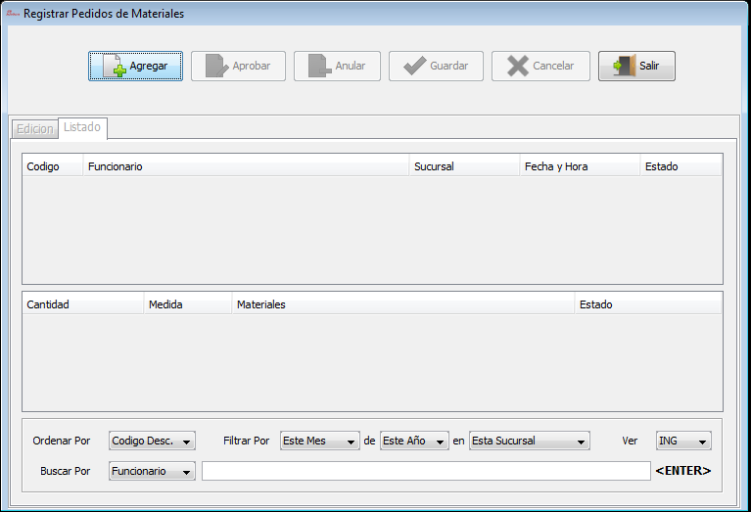

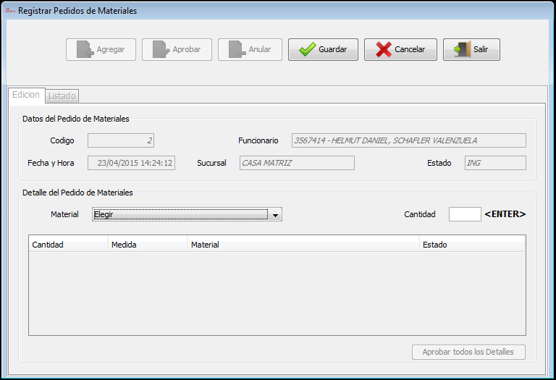

8. Diagrama de Secuencia.

Caso Alta.



Caso Baja.



Caso Modificación (Aprobación).



9. Diagrama de Clase.



* 1. Emitir Orden de Compra de Materiales.

Revisión Histórica

|  |  |  |  |
| --- | --- | --- | --- |
| **Fecha** | **Versión** | **Descripción de cambios** | **Autor** |
| 27/03/15 | *1.0* | Inicio de Documento | Helmut Schafler |

Especificación de Caso de Uso

1. Emitir Orden de Compra de materiales
   1. Resumen

Caso de Uso Orientado a la Generación de Órdenes de Compra de materiales.

1. Actores Relacionados

* Dpto. De Administración

1. Flujo de Eventos
   1. Flujo Básico

* El Usuario abre el formulario correspondiente
* El Usuario presiona el botón correspondiente

1. **Agregar.**
2. El sistema auto genera un código.
3. El sistema carga la fecha y la sucursal.
4. El sistema habilita la edición y los botones.
5. El usuario selecciona proveedor.
6. El usuario selecciona forma de pago.
7. El usuario selecciona el pedido.
8. El sistema emite mensaje de confirmación.
9. El sistema carga automáticamente el detalle aprobado del pedido ingresado.
10. El sistema guarda en memoria la cabecera.
11. El usuario selecciona los materiales aprobados del Pedido e ingresa el precio unitario del mismo, presiona la tecla ‘ENTER’ en dicho campo.
12. El sistema guarda en memoria dicho detalle.
13. El usuario presiona el botón Guardar.
14. El sistema valida los datos.
15. El sistema guarda los registros.
16. El sistema emite mensaje de guardado exitoso.
17. El sistema da la opción de mostrar y/o imprimir un reporte.
18. El sistema limpia los campos.
19. El sistema limpia las tablas.
20. El sistema deshabilita la edición y los botones.
21. **Anular**
22. El usuario selecciona un registro de la tabla.
23. El sistema carga datos correspondientes a dicho registro
24. El usuario presiona el botón Anular.
25. El sistema emite un mensaje de Confirmación.
26. El sistema anula dicho registro.
27. El sistema emite un mensaje de guardado exitoso.
28. El sistema limpia los campos.
29. El sistema limpia las tablas
30. El sistema deshabilita los botones.
    1. Flujo Alternativo

-El usuario puede detener las operaciones de agregado o anulado presionando el botón Cancelar.

-El sistema emite un mensaje de error en caso de que falle alguno/s de los procesos realizados.

-El usuario puede presionar el botón ‘No’, en el mensaje de Confirmación de anulado para cancelar dicha acción (B.4).

4. Pre-condiciones

-El usuario inicio sesión y posee los permisos correspondientes.

5. Post- condiciones

-

6. Descripción de Tablas.

|  |  |  |
| --- | --- | --- |
| **Nombre De la Tabla** | **Alias** | **Base de Datos** |
| ord_compra | ordc | taller |
| Detalle_ord_compra | dordc | taller |
| Pedido | Ped | Taller |
| Detalle_ped | Dped | Taller |
| Material | Mat | Taller |
| Tipo_pago | Tpag | Taller |
| Proveedor | Prov | taller |

7. Prototipo.

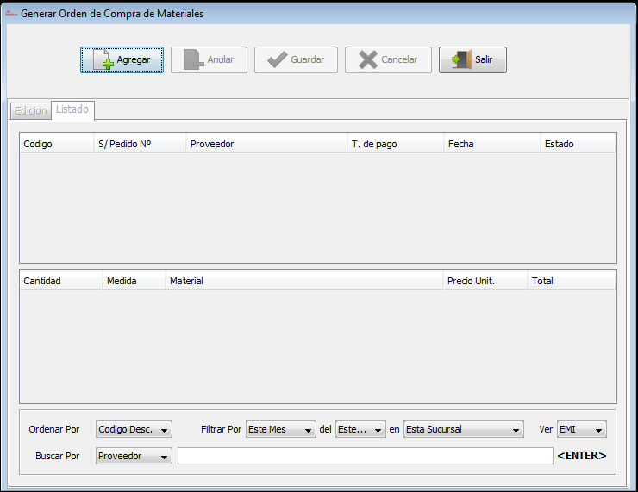

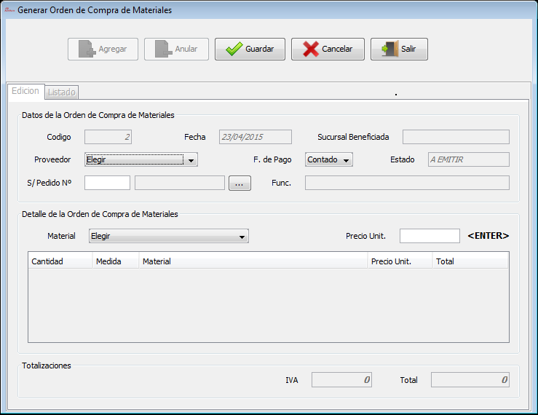

8. Diagrama de Secuencia.

Caso Alta.



Caso Baja.



9. Diagrama de Clase.



* 1. Registrar Factura de Compra de Materiales.

Revisión Histórica

|  |  |  |  |
| --- | --- | --- | --- |
| **Fecha** | **Versión** | **Descripción de cambios** | **Autor** |
| 27/03/15 | *1.0* | Inicio de Documento | Helmut Schafler |

Especificación de Caso de Uso

1. Registro de Facturas de Compra de Materiales
   1. Resumen

Caso de Uso Orientado al Registro de Facturas de Compra de Materiales

1. Actores Relacionados

* Dpto. De Administración

1. Flujo de Eventos
   1. Flujo Básico

* El Usuario abre el formulario correspondiente
* El Usuario presiona el botón correspondiente

1. **Agregar.**
2. El sistema auto genera un código.
3. El sistema carga la fecha.
4. El sistema habilita la edición y los botones.
5. El usuario selecciona la orden de compra.
6. El sistema carga automáticamente el detalle de la Orden ingresada.
7. El sistema guarda en memoria la cabecera y detalle.
8. El usuario presiona el botón Guardar.
9. El sistema valida los datos.
10. El sistema guarda los registros.
11. El sistema emite un mensaje de guardado exitoso.
12. El sistema limpia los campos.
13. El sistema limpia las tablas.
14. El sistema deshabilita la edición y los botones.
15. **Anular**
16. El usuario selecciona un registro de la tabla.
17. El sistema carga datos correspondientes a dicho registro
18. El usuario presiona el botón Anular.
19. El sistema emite un mensaje de Confirmación.
20. El sistema anula dicho registro.
21. El sistema emite un mensaje de guardado exitoso.
22. El sistema limpia los campos.
23. El sistema limpia las tablas.
24. El sistema deshabilita los botones.
    1. Flujo Alternativo

-El usuario puede detener las operaciones de agregado o anulado presionando el botón Cancelar.

-El sistema emite un mensaje de error en caso de que falle alguno/s de los procesos realizados.

-El usuario puede presionar el botón ‘No’, en el mensaje de Confirmación de anulado para cancelar dicha acción (B.4).

4. Pre-condiciones

-El usuario inicio sesión y posee los permisos correspondientes.

5. Post- condiciones

-

6. Descripción de Tablas.

|  |  |  |
| --- | --- | --- |
| **Nombre De la Tabla** | **Alias** | **Base de Datos** |
| Compra | com | taller |
| Detalle_com | dcom | Taller |
| O_de_compra | Ordc | Taller |
| Detalle_ord | Dordc | Taller |
| Stock_mat | Stock_m | Taller |
| Deposito | Dep | Taller |
| Sucursal | Suc | Taller |
| Material | Mat | taller |

7. Prototipo.

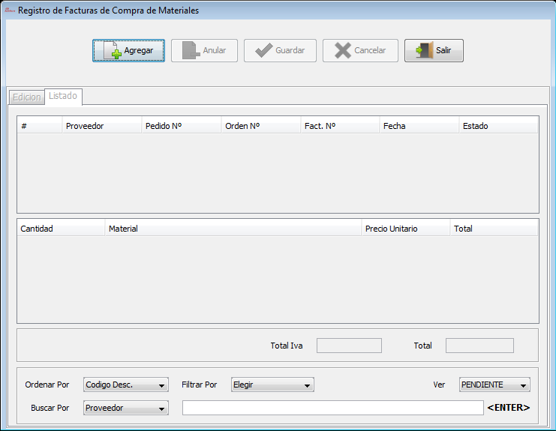

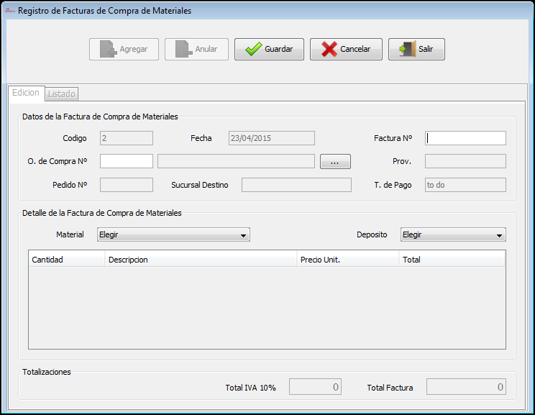

8. Diagrama de Secuencia.

Caso Alta.



Caso Baja.



9. Diagrama de Clase.



* 1. Pedido de Compra de Repuestos.

Revisión Histórica

|  |  |  |  |
| --- | --- | --- | --- |
| **Fecha** | **Versión** | **Descripción de cambios** | **Autor** |
| 27/03/15 | *1.0* | Inicio de Documento | Helmut Schafler |

Especificación de Caso de Uso

1. Registro de Pedido de Repuestos
   1. Resumen

Caso de Uso Orientado al Registro de Pedido de Repuestos.

1. Actores Relacionados

* Dpto. Administración

1. Flujo de Eventos
   1. Flujo Básico

* El Usuario abre el formulario correspondiente
* El Usuario presiona el botón correspondiente
  1. **Agregar.**

1. El sistema auto genera un código.
2. El sistema carga la fecha, la sucursal y el Funcionario.
3. El sistema habilita la edición y los botones.
4. El sistema guarda en memoria la cabecera.
5. El usuario selecciona los materiales.
6. El usuario carga la cantidad y presiona la tecla ‘ENTER’.
7. El sistema valida datos.
8. El sistema guarda en memoria los detalles.
9. El usuario presiona el botón Guardar.
10. El sistema valida los datos.
11. El sistema guarda los registros.
12. El sistema emite mensaje de guardado exitoso.
13. El sistema limpia los campos.
14. El sistema limpia las tablas.
15. El sistema deshabilita la edición y los botones.
    1. **Aprobación (Modificación)**
16. El usuario selecciona un registro de la tabla.
17. El sistema carga datos correspondientes a dicho registro
18. El usuario presiona el botón Aprobar.
19. El sistema habilita la edición y los botones.
20. El usuario selecciona cada uno de los detalles, con el botón derecho del mouse despliega un menú y procede a aprobar los mismos.
21. El usuario presiona el botón Guardar.
22. El sistema emite mensaje de guardado exitoso.
23. El sistema limpia los campos.
24. El sistema limpia las tablas
25. El sistema deshabilita la edición y los botones.
    1. **Anular**
26. El usuario selecciona un registro de la tabla.
27. El sistema carga datos correspondientes a dicho registro
28. El usuario presiona el botón Anular.
29. El sistema emite un mensaje de Confirmación.
30. El sistema anula dicho registro.
31. El sistema emite un mensaje de guardado exitoso.
32. El sistema limpia los campos.
33. El sistema limpia las tablas.
34. El sistema deshabilita los botones.
    1. Flujo Alternativo

-El usuario puede detener las operaciones de agregado o anulado presionando el botón Cancelar.

-El sistema emite un mensaje de error en caso de que falle alguno/s de los procesos realizados.

-El usuario puede presionar el botón ‘No’, en el mensaje de Confirmación de anulado para cancelar dicha acción (C.4).

4. Pre-condiciones

-El usuario inicio sesión y posee los permisos correspondientes.

5. Post- condiciones

-

6. Descripción de Tablas.

|  |  |  |
| --- | --- | --- |
| **Nombre De la Tabla** | **Alias** | **Base de Datos** |
| Pedido_r | Ped_r | taller |
| Detalle_ped_r | Dped_r | Taller |
| Repuesto | Rep | Taller |
| Empleado | Emp | Taller |
| Cargo | Car | Taller |
| Nacionalidad | Nac | Taller |
| Sucursal | Suc | taller |

7. Prototipo.

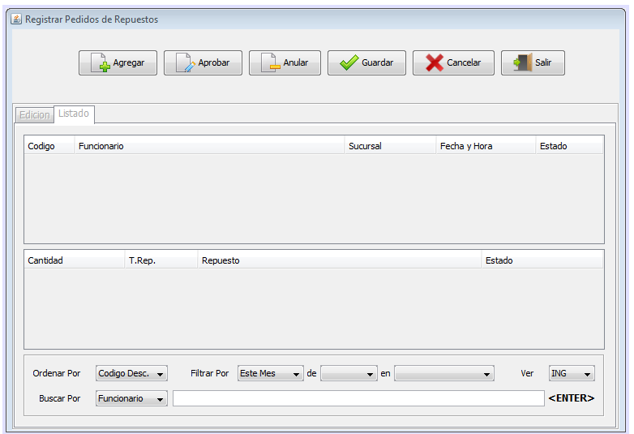

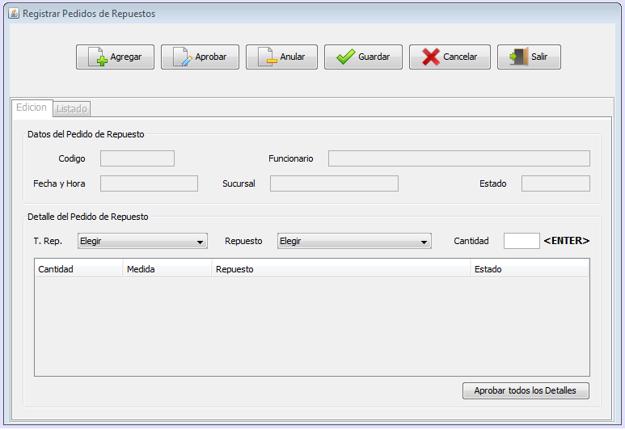

8. Diagrama de Secuencia.

Caso Alta.

Caso Baja.



Caso Modificacion (Aprobacion)



9. Diagrama de Clase.



* 1. Emitir Orden de Compra de Repuestos.

Revisión Histórica

|  |  |  |  |
| --- | --- | --- | --- |
| **Fecha** | **Versión** | **Descripción de cambios** | **Autor** |
| 10/06/14 | *1.0* | Inicio de Documento | Helmut Schafler |

Especificación de Caso de Uso

1. Generar Orden de Compra de Repuestos
   1. Resumen

Caso de Uso Orientado a la Generación de Órdenes de Compra de Repuestos.

1. Actores Relacionados

* Dpto. De Administración

1. Flujo de Eventos
   1. Flujo Básico

* El Usuario abre el formulario correspondiente
* El Usuario presiona el botón correspondiente

1. **Agregar.**
2. El sistema auto genera un código.
3. El sistema carga la fecha y la sucursal.
4. El sistema habilita la edición y los botones.
5. El usuario selecciona proveedor.
6. El usuario selecciona forma de pago.
7. El usuario selecciona el pedido.
8. El sistema emite mensaje de confirmación.
9. El sistema carga automáticamente el detalle aprobado del pedido ingresado.
10. El sistema guarda en memoria la cabecera.
11. El usuario selecciona los materiales aprobados del Pedido e ingresa el precio unitario del mismo, presiona la tecla ‘ENTER’ en dicho campo.
12. El sistema guarda en memoria dicho detalle.
13. El usuario presiona el botón Guardar.
14. El sistema valida los datos.
15. El sistema guarda los registros.
16. El sistema emite mensaje de guardado exitoso.
17. El sistema da la opción de mostrar y/o imprimir un reporte.
18. El sistema limpia los campos.
19. El sistema limpia las tablas.
20. El sistema deshabilita la edición y los botones.
21. **Anular**
22. El usuario selecciona un registro de la tabla.
23. El sistema carga datos correspondientes a dicho registro
24. El usuario presiona el botón Anular.
25. El sistema emite un mensaje de Confirmación.
26. El sistema anula dicho registro.
27. El sistema emite un mensaje de guardado exitoso.
28. El sistema limpia los campos.
29. El sistema limpia las tablas
30. El sistema deshabilita los botones.
    1. Flujo Alternativo

-El usuario puede detener las operaciones de agregado o anulado presionando el botón Cancelar.

-El sistema emite un mensaje de error en caso de que falle alguno/s de los procesos realizados.

-El usuario puede presionar el botón ‘No’, en el mensaje de Confirmación de anulado para cancelar dicha acción (B.4).

4. Pre-condiciones

-El usuario inicio sesión y posee los permisos correspondientes.

5. Post- condiciones

-

6. Descripción de Tablas.

|  |  |  |
| --- | --- | --- |
| **Nombre De la Tabla** | **Alias** | **Base de Datos** |
| Ord_compra_r | ordc_r | taller |
| Detalle_ord_compra_r | Dordc_r | Taller |
| Proveedor | Prov | Taller |
| Tipo_pago | Tpag | Taller |
| Pedido_r | Ped_r | Taller |
| Detalle_ped_r | Dped_r | Taller |
| Repuesto | Rep | taller |

7. Prototipo.

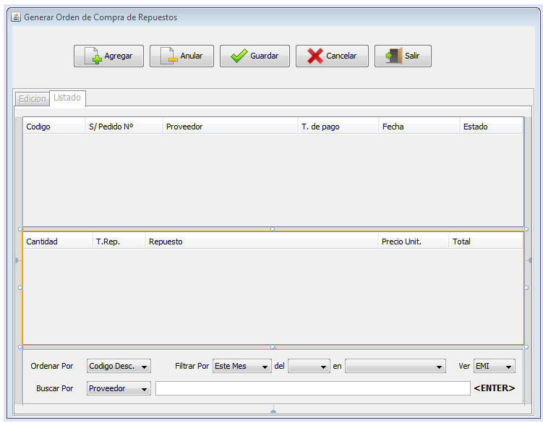

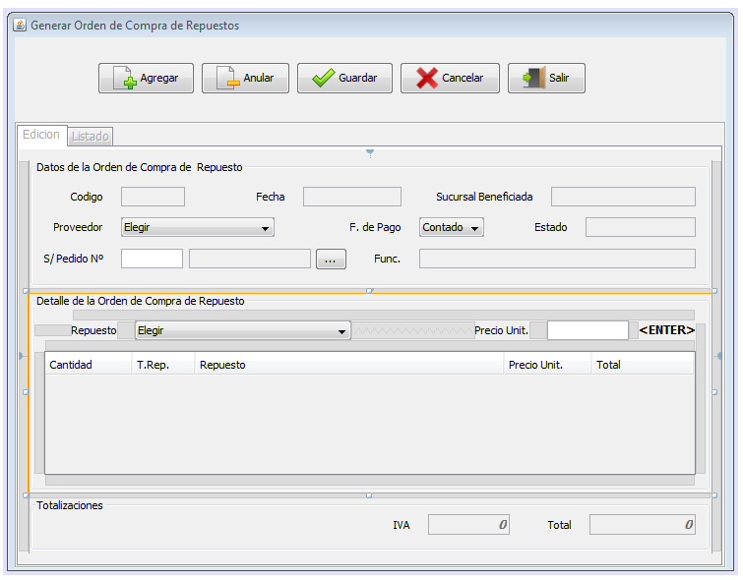

8. Diagrama de Secuencia.

Caso Alta.



Caso Baja.



9. Diagrama de Clase.



* 1. Registrar Factura de Compra de Repuestos.

Revisión Histórica

|  |  |  |  |
| --- | --- | --- | --- |
| **Fecha** | **Versión** | **Descripción de cambios** | **Autor** |
| 27/03/15 | *1.0* | Inicio de Documento | Helmut Schafler |

Especificación de Caso de Uso

1. Registro de Facturas de Compra de Repuestos
   1. Resumen

Caso de Uso Orientado al Registro de Facturas de Compra de Repuestos

1. Actores Relacionados

* Dpto. De Administración

1. Flujo de Eventos
   1. Flujo Básico

* El Usuario abre el formulario correspondiente
* El Usuario presiona el botón correspondiente

1. **Agregar.**
2. El sistema auto genera un código.
3. El sistema carga la fecha.
4. El sistema habilita la edición y los botones.
5. El usuario selecciona la orden de compra.
6. El sistema carga automáticamente el detalle de la Orden ingresada.
7. El sistema guarda en memoria la cabecera y detalle.
8. El usuario presiona el botón Guardar.
9. El sistema valida los datos.
10. El sistema guarda los registros.
11. El sistema emite un mensaje de guardado exitoso.
12. El sistema limpia los campos.
13. El sistema limpia las tablas.
14. El sistema deshabilita la edición y los botones.
15. **Anular**
16. El usuario selecciona un registro de la tabla.
17. El sistema carga datos correspondientes a dicho registro
18. El usuario presiona el botón Anular.
19. El sistema emite un mensaje de Confirmación.
20. El sistema anula dicho registro.
21. El sistema emite un mensaje de guardado exitoso.
22. El sistema limpia los campos.
23. El sistema limpia las tablas.
24. El sistema deshabilita los botones.
    1. Flujo Alternativo

-El usuario puede detener las operaciones de agregado o anulado presionando el botón Cancelar.

-El sistema emite un mensaje de error en caso de que falle alguno/s de los procesos realizados.

-El usuario puede presionar el botón ‘No’, en el mensaje de Confirmación de anulado para cancelar dicha acción (B.4).

4. Pre-condiciones

-El usuario inicio sesión y posee los permisos correspondientes.

5. Post- condiciones

-

6. Descripción de Tablas.

|  |  |  |
| --- | --- | --- |
| **Nombre De la Tabla** | **Alias** | **Base de Datos** |
| compra_r | com_r | taller |
| detalle_com_r | dcom_r | Taller |
| Repuesto | Rep | taller |
| Ord_compra_r | Ordc_r | Taller |
| Detalle_ord_r | Dordc | Taller |
| Stock_rep | Stock_r | Taller |
| Sucursal | Suc | Taller |
| Deposito | Dep | taller |

7. Prototipo.

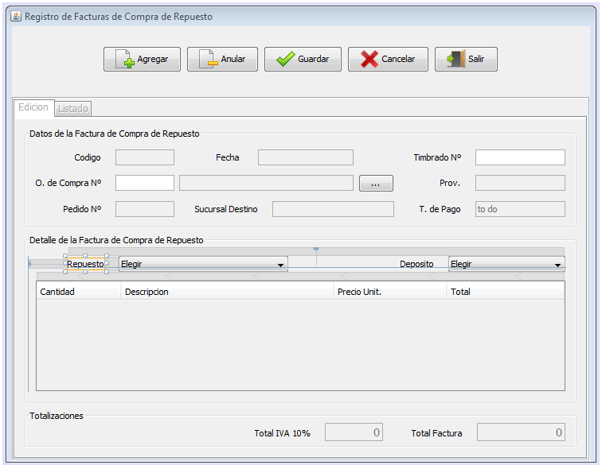

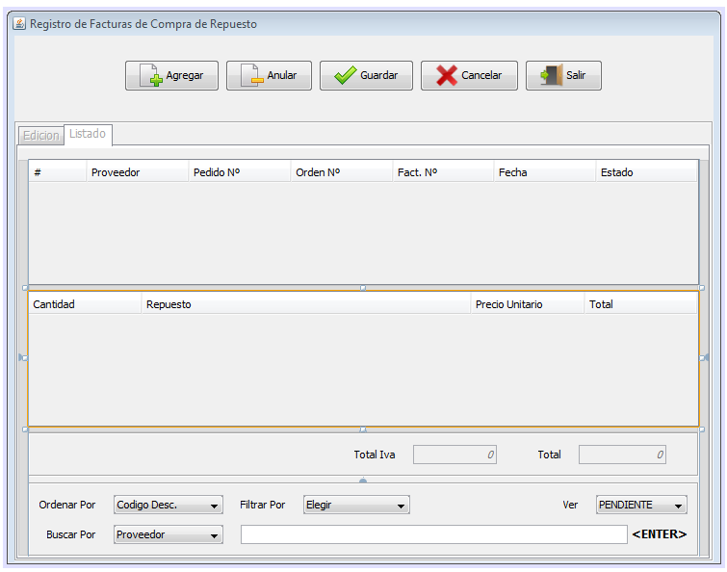

8. Diagrama de Secuencia.

Caso Alta.



Caso Baja.



9. Diagrama de Clase.



1. **Módulo de Servicio.**
   1. Generar Presupuesto.

Revisión Histórica

|  |  |  |  |
| --- | --- | --- | --- |
| **Fecha** | **Versión** | **Descripción de cambios** | **Autor** |
| 10/06/14 | *1.0* | Inicio de Documento | Helmut Schafler |

Especificación de Caso de Uso

1. Generar Presupuestos
   1. Resumen

Caso de Uso Orientado al Generación de Presupuestos.

1. Actores Relacionados

* Jefe de taller

1. Flujo de Eventos
   1. Flujo Básico

* El Usuario abre el formulario correspondiente
* El Usuario presiona el botón correspondiente

1. **Agregar.**
2. El sistema auto genera un código.
3. El sistema carga la fecha y la sucursal.
4. El sistema habilita la edición y los botones.
5. El usuario busca los datos del Asegurado con el buscador.
6. El usuario busca los datos del Vehículo con el buscador.
7. El usuario carga otros datos obligatorios.
8. El usuario presiona la tecla ‘ENTER’ en el último campo de texto de la cabecera.
9. El sistema emite mensaje de confirmación.
10. El sistema guarda en memoria la cabecera.
11. El usuario selecciona la/s pieza/s a reparar y el daño que poseen las mismas.
12. El usuario selecciona el o los repuestos necesarios.
13. El usuario selecciona los trabajos de terceros a ser solicitados para la reparación de dicho vehículo.
14. El sistema guarda en memoria los detalles.
15. El usuario presiona el botón Guardar.
16. El sistema valida los datos.
17. El sistema guarda los registros.
18. El sistema emite un mensaje de guardado exitoso.
19. El sistema limpia los campos.
20. El sistema limpia la tabla.
21. El sistema deshabilita la edición y los botones.
22. **Anular**
23. El usuario selecciona un registro de la tabla.
24. El sistema carga datos correspondientes a dicho registro
25. El usuario presiona el botón Anular.
26. El sistema emite un mensaje de Confirmación.
27. El sistema anula dicho registro.
28. El sistema emite un mensaje de guardado exitoso.
29. El sistema limpia los campos.
30. El sistema limpia la tabla
31. El sistema deshabilita los botones.
    1. Flujo Alternativo

-El usuario puede detener las operaciones de agregado o anulado presionando el botón Cancelar.

-El sistema emite un mensaje de error en caso de que falle alguno/s de los procesos realizados.

-El usuario puede presionar el botón ‘No’, en el mensaje de Confirmación de anulado para cancelar dicha acción (B.4).

-El usuario puede agregar un nuevo Asegurado presionando el botón ‘+’ para abrir el formulario correspondiente (A.4).

-El usuario puede agregar un nuevo Vehículo presionando el botón ‘+’ para abrir el formulario correspondiente (A.5).

4. Pre-condiciones

-El usuario inicio sesión y posee los permisos correspondientes.

5. Post- condiciones

-

6. Descripción de Tablas.

|  |  |  |
| --- | --- | --- |
| **Nombre De la Tabla** | **Alias** | **Base de Datos** |
| Presupuesto | Prep | taller |
| Detalle_prep_pzas | Dprep1 | taller |
| Detalle_prep_rep | Dprep2 | taller |
| Detalle_prep_trab | Dprep3 | taller |
| Piezas | Pzas | Taller |
| Repuesto | Rep | Taller |
| Trabajos_terciarios | Trab | Taller |
| Detalle_veh | Det_veh | taller |
| Vehiculo | Veh | Taller |
| Cliente | Cli | taller |
| Seguro | Seg | taller |

7. Prototipo.

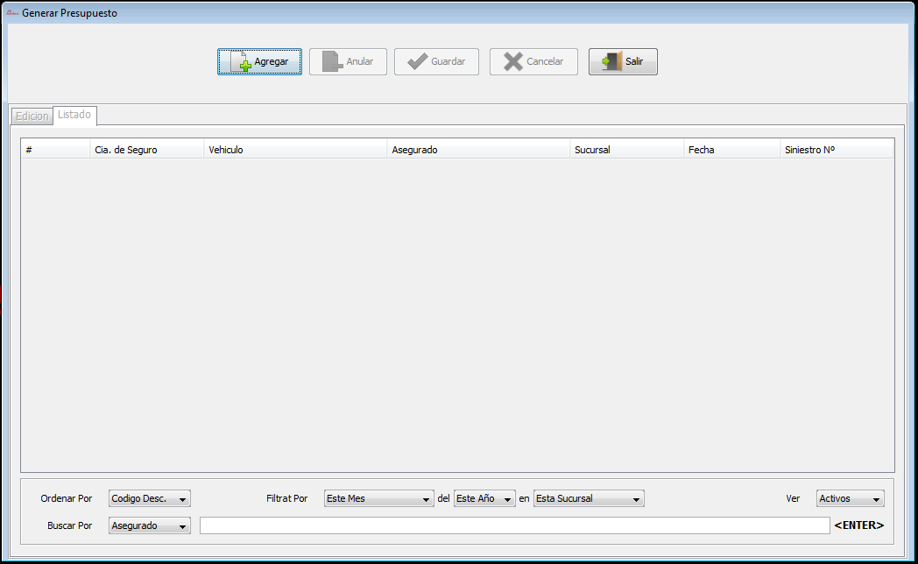

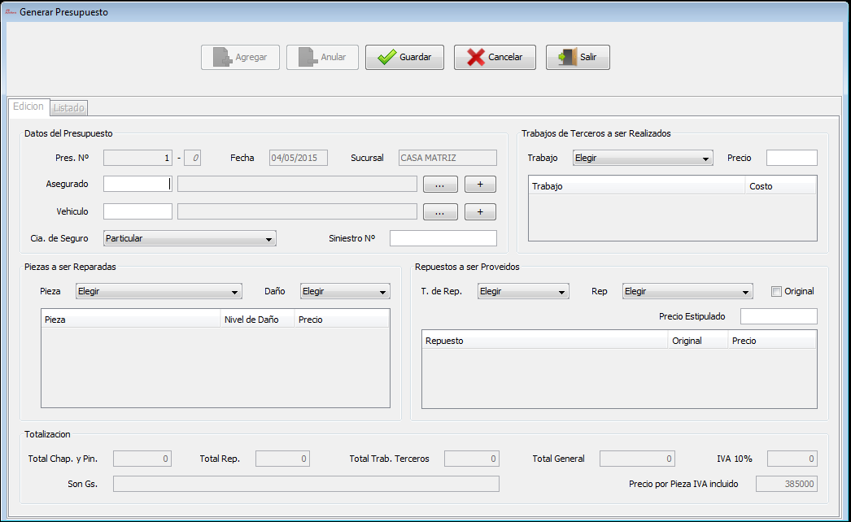

8. Diagrama de Secuencia.

Caso Alta.



Caso Baja.



9. Diagrama de Clase.



* 1. Registrar Recepción de Vehículos.

Revisión Histórica

|  |  |  |  |
| --- | --- | --- | --- |
| **Fecha** | **Versión** | **Descripción de cambios** | **Autor** |
| 10/06/14 | *1.0* | Inicio de Documento | Helmut Schafler |

Especificación de Caso de Uso

1. Registro Recepción de vehículos
   1. Resumen

Caso de Uso Orientado al Registro de las Recepciones de Vehículos

1. Actores Relacionados

* Jefe de taller

1. Flujo de Eventos
   1. Flujo Básico

* El Usuario abre el formulario correspondiente
* El Usuario presiona el botón correspondiente

1. **Agregar.**
2. El sistema auto genera un código.
3. El sistema carga la fecha y la sucursal.
4. El sistema habilita la edición y los botones.
5. El usuario busca los datos del presupuesto con el buscador.
6. El sistema carga determinados campos automáticamente
7. El usuario carga otros datos obligatorios.
8. El usuario presiona la tecla ‘ENTER’ en el último campo de texto o presiona el botón Guardar.
9. El sistema valida los datos.
10. El sistema guarda los registros.
11. El sistema emite un mensaje de guardado exitoso.
12. El sistema limpia los campos.
13. El sistema limpia la tabla.
14. El sistema deshabilita la edición y los botones.
15. **Anular**
16. El usuario selecciona un registro de la tabla.
17. El sistema carga datos correspondientes a dicho registro
18. El usuario presiona el botón Anular.
19. El sistema emite un mensaje de Confirmación.
20. El sistema anula dicho registro.
21. El sistema emite un mensaje de guardado exitoso.
22. El sistema limpia los campos.
23. El sistema limpia la tabla
24. El sistema deshabilita los botones.
    1. Flujo Alternativo

-El usuario puede detener las operaciones de agregado o anulado presionando el botón Cancelar.

-El sistema emite un mensaje de error en caso de que falle alguno/s de los procesos realizados.

-El usuario puede presionar el botón ‘No’, en el mensaje de Confirmación de anulado para cancelar dicha acción (B.4).

-El usuario puede agregar un nuevo Asegurado presionando el botón ‘+’ para abrir el formulario correspondiente (A.4).

-El usuario puede agregar un nuevo Vehículo presionando el botón ‘+’ para abrir el formulario correspondiente (A.5).

4. Pre-condiciones

-El usuario inicio sesión y posee los permisos correspondientes.

5. Post- condiciones

-

6. Descripción de Tablas.

|  |  |  |
| --- | --- | --- |
| **Nombre De la Tabla** | **Alias** | **Base de Datos** |
| Entrada | ent | Taller |
| Sucursal | Suc | Taller |
| Combustible | Comb | Taller |
| Detalle_veh | Det_veh | Taller |
| Vehículo | Veh | Taller |
| Seguro | Seg | Taller |
| Cliente | Cli | taller |

7. Prototipo.

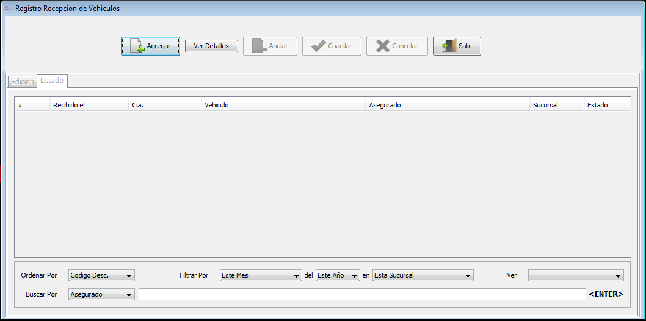

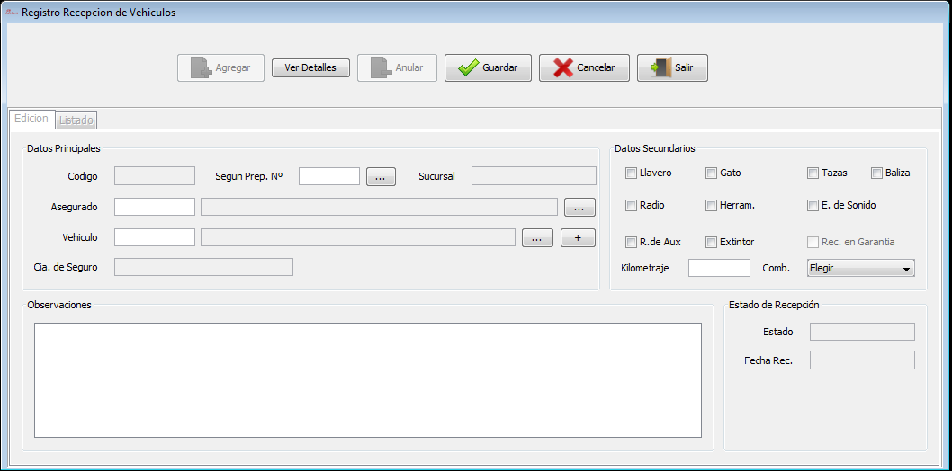

8. Diagrama de Secuencia.

Caso Alta.



Caso Baja.



9. Diagrama de Clase.



* 1. Registrar Orden de Trabajo.

Revisión Histórica

|  |  |  |  |
| --- | --- | --- | --- |
| **Fecha** | **Versión** | **Descripción de cambios** | **Autor** |
| 10/06/14 | *1.0* | Inicio de Documento | Helmut Schafler |

Especificación de Caso de Uso

1. Registrar Ordenes de Trabajo
   1. Resumen

Caso de Uso Orientado al Registro Ordenes de Trabajo.

1. Actores Relacionados

* Dpto. Administración

1. Flujo de Eventos
   1. Flujo Básico

* El Usuario abre el formulario correspondiente
* El Usuario presiona el botón correspondiente

1. **Agregar.**
2. El sistema auto genera un código.
3. El sistema carga la fecha y la sucursal.
4. El sistema habilita la edición y los botones.
5. El usuario busca los datos del Presupuesto con el buscador.
6. El usuario ingresa el Nº de Siniestro si previamente aun no lo ingresó.
7. El usuario presiona la tecla ‘ENTER’ en dicho campo de texto.
8. El sistema emite un mensaje de confirmación.
9. El sistema guarda en memoria la cabecera.
10. El sistema carga los detalles enviados en dicho Presupuesto.
11. El usuario remueve o agrega detalles de acorde a lo constatado en la Orden recibida de la Cía. De Seguro.
12. El usuario edita el monto total aprobado por la Cía. De Seguro.
13. El sistema guarda en memoria el detalle.
14. El usuario presiona el botón Guardar.
15. El sistema valida los datos.
16. El sistema guarda los registros.
17. El sistema emite un mensaje de guardado exitoso.
18. El sistema limpia los campos.
19. El sistema limpia la tabla.
20. El sistema deshabilita la edición y los botones.
21. **Anular**
22. El usuario selecciona un registro de la tabla.
23. El sistema carga datos correspondientes a dicho registro
24. El usuario presiona el botón Anular.
25. El sistema emite un mensaje de Confirmación.
26. El sistema anula dicho registro.
27. El sistema emite un mensaje de guardado exitoso.
28. El sistema limpia los campos.
29. El sistema limpia la tabla
30. El sistema deshabilita los botones.
    1. Flujo Alternativo

-El usuario puede detener las operaciones de agregado o anulado presionando el botón Cancelar.

-El sistema emite un mensaje de error en caso de que falle alguno/s de los procesos realizados.

-El usuario puede presionar el botón ‘No’, en el mensaje de Confirmación de anulado para cancelar dicha acción (B 4).

4. Pre-condiciones

-El usuario inicio sesión y posee los permisos correspondientes.

5. Post- condiciones

-

6. Descripción de Tablas.

|  |  |  |
| --- | --- | --- |
| **Nombre De la Tabla** | **Alias** | **Base de Datos** |
| O_trabajo | ord | taller |
| Detalle_ord_pzas | Dord1 | Taller |
| Detalle_ord_rep | Dord2 | Taller |
| Detalle_ord_trab | Dord3 | Taller |
| Presupuesto | Prep | Taller |
| Piezas | Pzas | Taller |
| Repuesto | Rep | Taller |
| Trabajos_terciarios | Trab | Taller |
| Detalle_prep_pzas | Dprep1 | taller |
| Detalle_prep_rep | Dprep2 | Taller |
| Detalle_prep_trab | Dprep3 | taller |

7. Prototipo.

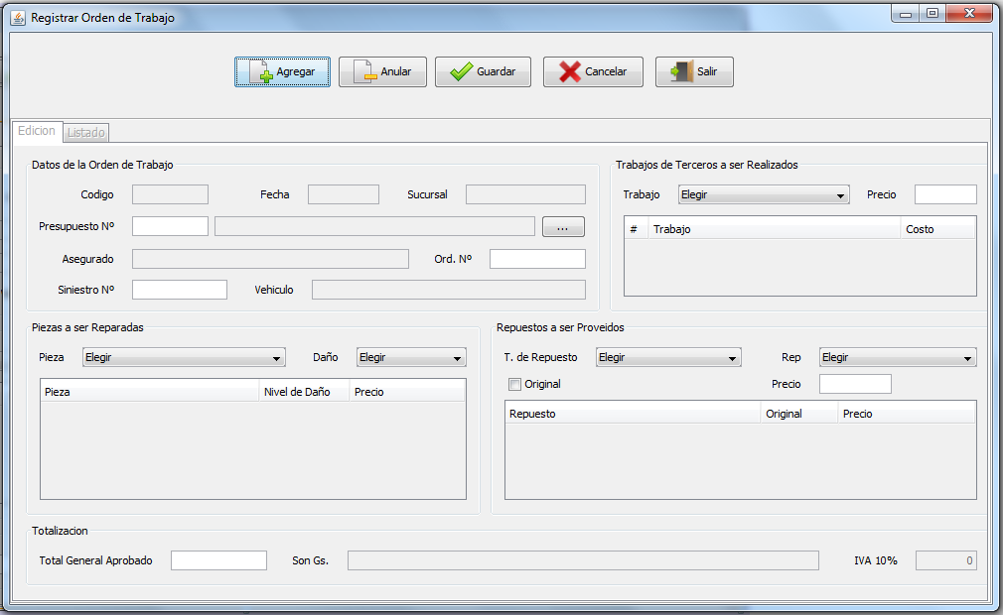

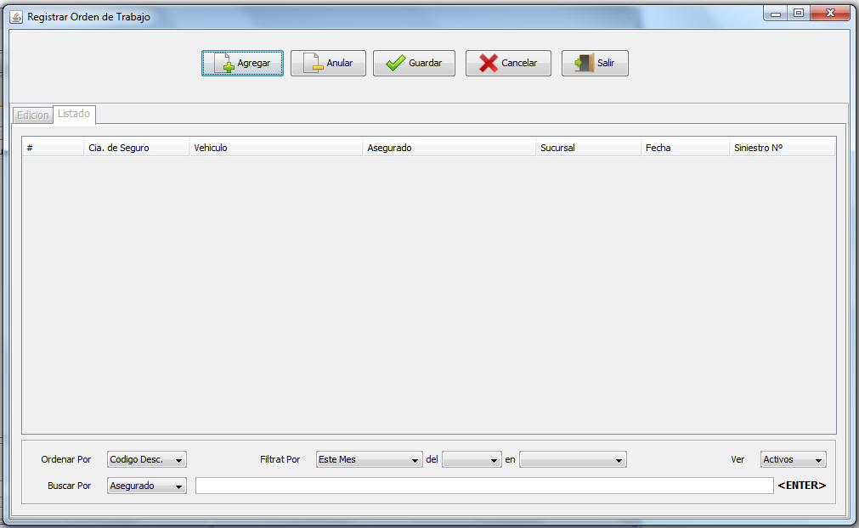

8. Diagrama de Secuencia.

Caso Alta.

Caso Baja.



9. Diagrama de Clase.



* 1. Emitir Orden de Trabajo Interna.

Revisión Histórica

|  |  |  |  |
| --- | --- | --- | --- |
| **Fecha** | **Versión** | **Descripción de cambios** | **Autor** |
| 10/06/14 | *1.0* | Inicio de Documento | Helmut Schafler |

Especificación de Caso de Uso

1. Emitir Orden de Trabajo Interna
   1. Resumen

Caso de Uso Orientado a Emitir Ordenes de Trabajo Interna.

1. Actores Relacionados

* Dpto. De Administración

1. Flujo de Eventos
   1. Flujo Básico

* El Usuario abre el formulario correspondiente
* El Usuario presiona el botón correspondiente
  1. **Agregar.**

1. El sistema auto genera un código.
2. El sistema carga la fecha y la sucursal.
3. El sistema habilita la edición y los botones.
4. El usuario busca los datos de la Orden de Trabajo enviada por la Cía. De Seguro con el buscador.
5. El sistema emite mensaje de confirmación.
6. El sistema carga automáticamente las piezas aprobadas de dicha Orden.
7. El sistema guarda en memoria la cabecera.
8. El usuario selecciona el o los Funcionario/s que se encargaran de las distintas piezas a ser reparadas del vehículo.
9. El sistema guarda en memoria dicho detalle.
10. El usuario presiona el botón Guardar.
11. El sistema valida los datos.
12. El sistema guarda los registros.
13. El sistema emite mensaje de guardado exitoso.
14. El sistema da la opción de mostrar y/o imprimir un reporte.
15. El sistema limpia los campos.
16. El sistema limpia las tablas.
17. El sistema deshabilita la edición y los botones.
    1. **Anular**
18. El usuario selecciona un registro de la tabla.
19. El sistema carga datos correspondientes a dicho registro
20. El usuario presiona el botón Anular.
21. El sistema emite un mensaje de Confirmación.
22. El sistema anula dicho registro.
23. El sistema emite un mensaje de guardado exitoso.
24. El sistema limpia los campos.
25. El sistema limpia las tablas
26. El sistema deshabilita los botones.
    1. Flujo Alternativo

-El usuario puede detener las operaciones de agregado o anulado presionando el botón Cancelar.

-El sistema emite un mensaje de error en caso de que falle alguno/s de los procesos realizados.

-El usuario puede presionar el botón ‘No’, en el mensaje de Confirmación de anulado para cancelar dicha acción (B.4).

4. Pre-condiciones

-El usuario inicio sesión y posee los permisos correspondientes.

5. Post- condiciones

-

6. Descripción de Tablas.

|  |  |  |
| --- | --- | --- |
| **Nombre De la Tabla** | **Alias** | **Base de Datos** |
| O_trabajo_int | Ordi | taller |
| Detalle_ordi_pzas | Dordi | taller |
| Piezas | Pzas | Taller |
| Empleado | Emp | Taller |
| O_trabajo | Ord | taller |

7. Prototipo.

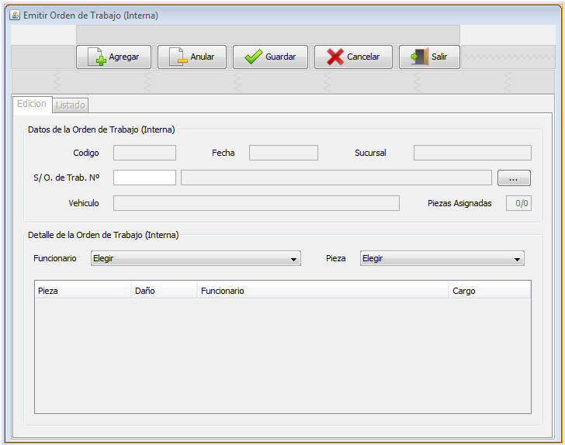

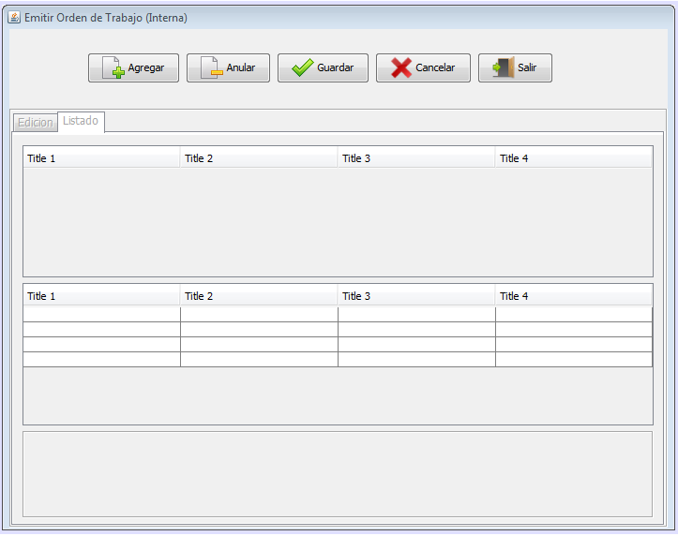

8. Diagrama de Secuencia.

Caso Alta.



Caso Baja.



9. Diagrama de Clase.



* 1. Gestionar Materiales.

Revisión Histórica

|  |  |  |  |
| --- | --- | --- | --- |
| **Fecha** | **Versión** | **Descripción de cambios** | **Autor** |
| 10/06/14 | *1.0* | Inicio de Documento | Helmut Schafler |

Especificación de Caso de Uso

1. Gestionar Materiales Utilizados
   1. Resumen

Caso de Uso Orientado a Registro de Gestionar Materiales Utilizados.

1. Actores Relacionados

* Dpto. De Administración

1. Flujo de Eventos
   1. Flujo Básico

* El Usuario abre el formulario correspondiente
* El Usuario presiona el botón correspondiente
  1. **Agregar.**

1. El sistema habilita la edición y los botones.
2. El usuario selecciona el Vehículo y el funcionario que retira.
3. El usuario selecciona el material.
4. El sistema carga y muestra la existencia y posición del material.
5. El usuario digita la cantidad y presiona “ENTER”.
6. El usuario presiona el botón Guardar.
7. El sistema valida los datos.
8. El sistema guarda los registros.
9. El sistema emite mensaje de guardado exitoso.
10. El sistema limpia los campos.
11. El sistema limpia las tablas.
12. El sistema deshabilita la edición y los botones.
    1. **Anular**
13. El usuario selecciona un registro de la tabla.
14. El sistema carga datos correspondientes a dicho registro
15. El usuario presiona el botón Anular.
16. El sistema emite un mensaje de Confirmación.
17. El sistema anula dicho registro.
18. El sistema emite un mensaje de guardado exitoso.
19. El sistema limpia los campos.
20. El sistema limpia las tablas
21. El sistema deshabilita los botones.
    1. Flujo Alternativo

-El usuario puede detener las operaciones de agregado o anulado presionando el botón Cancelar.

-El sistema emite un mensaje de error en caso de que falle alguno/s de los procesos realizados.

-El usuario puede presionar el botón ‘No’, en el mensaje de Confirmación de anulado para cancelar dicha acción (B.4).

4. Pre-condiciones

-El usuario inicio sesión y posee los permisos correspondientes.

5. Post- condiciones

-

6. Descripción de Tablas.

|  |  |  |
| --- | --- | --- |
| **Nombre De la Tabla** | **Alias** | **Base de Datos** |
| Gest_mat | gestm | Taller |
| O_trabajo_int | Ordi | taller |
| Stock_mat | Stock_m | Taller |
| Empleado | Emp | taller |

7. Prototipo.

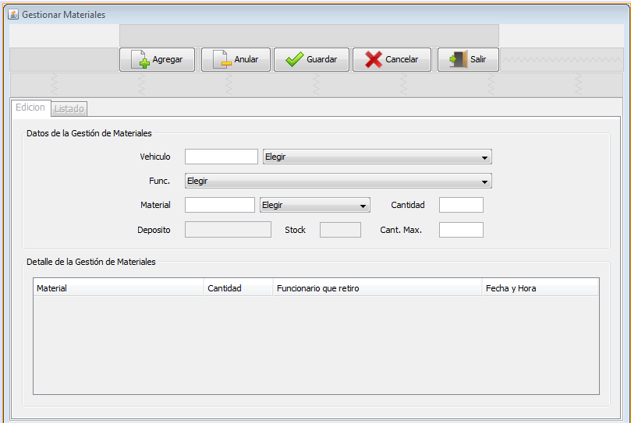

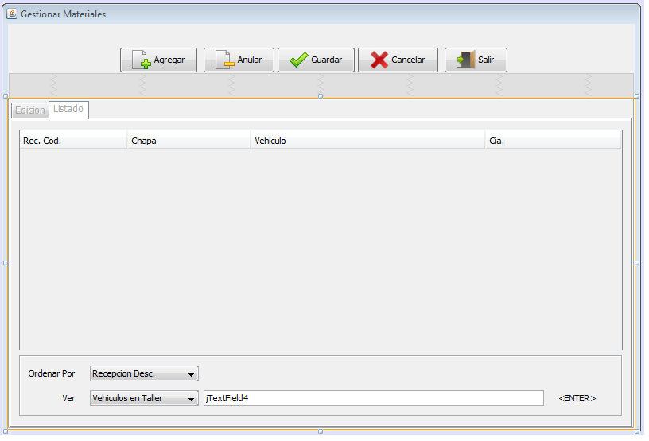

8. Diagrama de Secuencia.

Caso Alta.



Caso Baja.



9. Diagrama de Clase.



* 1. Gestionar Repuestos.

Revisión Histórica

|  |  |  |  |
| --- | --- | --- | --- |
| **Fecha** | **Versión** | **Descripción de cambios** | **Autor** |
| 10/06/14 | *1.0* | Inicio de Documento | Helmut Schafler |

Especificación de Caso de Uso

1. Gestionar Repuestos
   1. Resumen

Caso de Uso Orientado a Registro de Gestionar Repuestos.

1. Actores Relacionados

* Dpto. De Administración

1. Flujo de Eventos
   1. Flujo Básico

* El Usuario abre el formulario correspondiente
* El Usuario presiona el botón correspondiente
  1. **Agregar.**

1. El sistema habilita la edición y los botones.
2. El usuario selecciona el Vehículo.
3. El sistema carga los repuestos pendientes de dicho vehículo.
4. El usuario selecciona un repuesto de la tabla, toca clcik derecho y presiona en retirar repuesto.
5. El usuario presiona el botón Guardar.
6. El sistema valida los datos.
7. El sistema guarda los registros.
8. El sistema emite mensaje de guardado exitoso.
9. El sistema limpia los campos.
10. El sistema limpia las tablas.
11. El sistema deshabilita la edición y los botones.
    1. **Anular**
12. El usuario selecciona un registro de la tabla.
13. El sistema carga datos correspondientes a dicho registro
14. El usuario presiona el botón Anular.
15. El sistema emite un mensaje de Confirmación.
16. El sistema anula dicho registro.
17. El sistema emite un mensaje de guardado exitoso.
18. El sistema limpia los campos.
19. El sistema limpia las tablas
20. El sistema deshabilita los botones.
    1. Flujo Alternativo

-El usuario puede detener las operaciones de agregado o anulado presionando el botón Cancelar.

-El sistema emite un mensaje de error en caso de que falle alguno/s de los procesos realizados.

-El usuario puede presionar el botón ‘No’, en el mensaje de Confirmación de anulado para cancelar dicha acción (B.4).

4. Pre-condiciones

-El usuario inicio sesión y posee los permisos correspondientes.

5. Post- condiciones

-

6. Descripción de Tablas.

|  |  |  |
| --- | --- | --- |
| **Nombre De la Tabla** | **Alias** | **Base de Datos** |
| Gest_rep | gestr | Taller |
| O_trabajo_int | Ordi | Taller |
| Stock_rep | Stock_r | taller |

7. Prototipo.

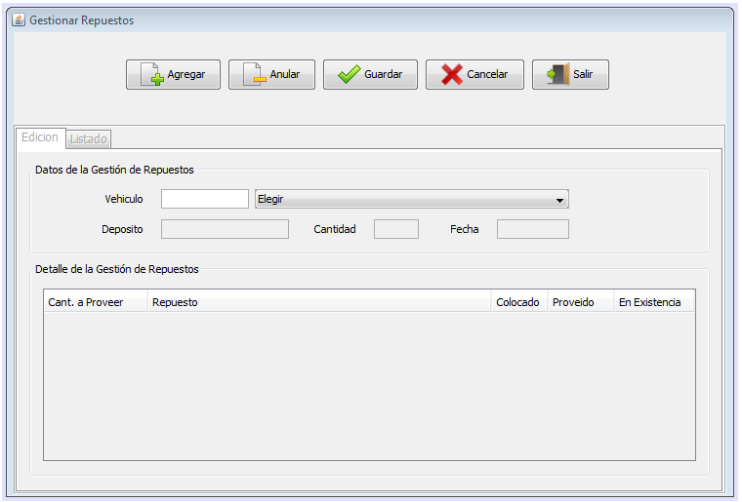

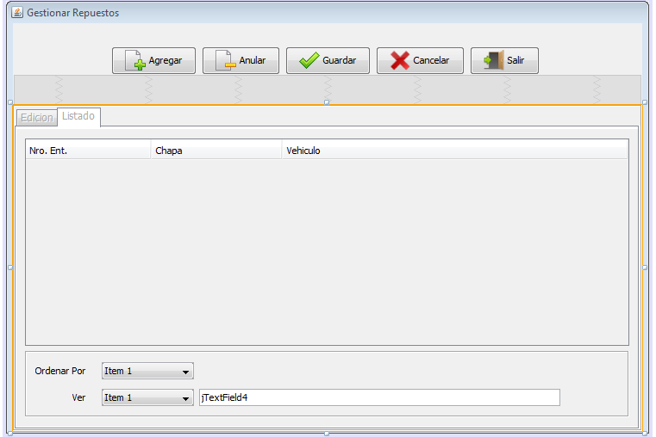

8. Diagrama de Secuencia.

Caso Alta.



Caso Baja.



9. Diagrama de Clase.



* 1. Registrar Recepción de Repuestos por parte de Terceros.

Revisión Histórica

|  |  |  |  |
| --- | --- | --- | --- |
| **Fecha** | **Versión** | **Descripción de cambios** | **Autor** |
| 10/06/14 | *1.0* | Inicio de Documento | Helmut Schafler |

Especificación de Caso de Uso

1. Registrar Recepción de Repuestos de Terceros.
   1. Resumen

Caso de Uso Orientado al Registro de la Recepción de Repuestos de terceros.

1. Actores Relacionados

* Dpto. De Administración

1. Flujo de Eventos
   1. Flujo Básico

* El Usuario abre el formulario correspondiente
* El Usuario presiona el botón correspondiente
  1. **Agregar.**

1. El sistema habilita la edición y los botones.
2. El sistema auto genera un código.
3. El usuario busca los datos de la Orden de Trabajo Interna con el buscador.
4. El sistema emite mensaje de confirmación.
5. El sistema guarda en memoria el registro.
6. El sistema carga los repuestos a ser proveídos por terceros.
7. El usuario selecciona un registro de la tabla.
8. El usuario presiona Click Derecho y presiona Marcar como Recepcionado.
9. El usuario ingresa la cantidad recepcionada.
10. El sistema guarda en memoria la actualización del registro.
11. El usuario presiona el botón Guardar.
12. El sistema valida los datos.
13. El sistema guarda los registros.
14. El sistema emite mensaje de guardado exitoso.
15. El sistema limpia los campos.
16. El sistema limpia la tabla.
17. El sistema deshabilita la edición y los botones.
    1. **Anular**
18. El usuario selecciona un registro de la tabla.
19. El sistema carga datos correspondientes a dicho registro
20. El usuario presiona el botón Anular.
21. El sistema emite un mensaje de Confirmación.
22. El sistema anula dicho registro.
23. El sistema emite un mensaje de guardado exitoso.
24. El sistema limpia los campos.
25. El sistema limpia la tabla.
26. El sistema deshabilita los botones.
    1. Flujo Alternativo

-El usuario puede detener las operaciones de agregado o anulado presionando el botón Cancelar.

-El sistema emite un mensaje de error en caso de que falle alguno/s de los procesos realizados.

-El usuario puede presionar el botón ‘No’, en el mensaje de Confirmación de anulado para cancelar dicha acción (B.4).

4. Pre-condiciones

-El usuario inicio sesión y posee los permisos correspondientes.

5. Post- condiciones

-

6. Descripción de Tablas.

|  |  |  |
| --- | --- | --- |
| **Nombre De la Tabla** | **Alias** | **Base de Datos** |
| Recepción_rep | Rec_rep | Taller |
| Detalle_Rec | Drec | Taller |
| O_trabajo_int | Ordi | taller |

7. Prototipo.

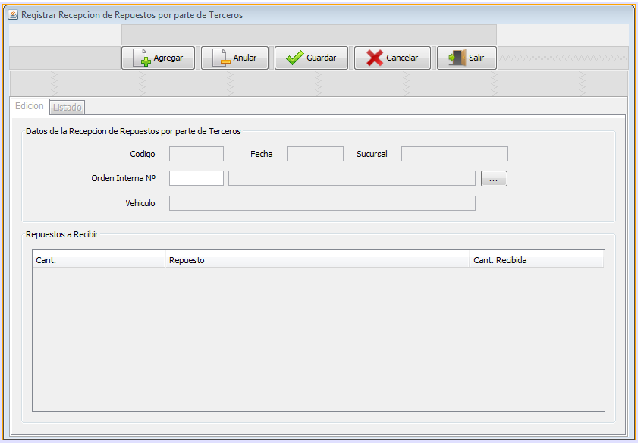

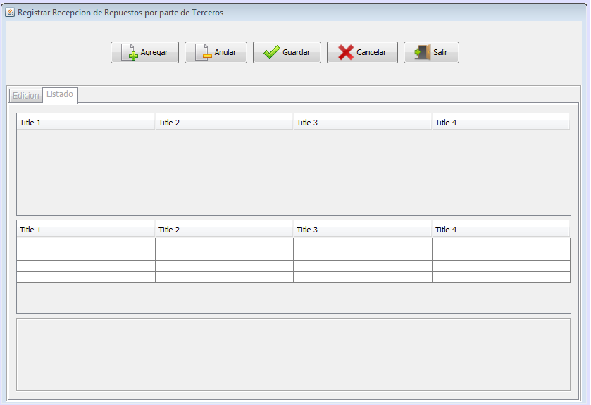

8. Diagrama de Secuencia.

Caso Alta.



Caso Baja.



9. Diagrama de Clase.



* 1. Registrar Control de Calidad.

Revisión Histórica

|  |  |  |  |
| --- | --- | --- | --- |
| **Fecha** | **Versión** | **Descripción de cambios** | **Autor** |
| 10/06/14 | *1.0* | Inicio de Documento | Helmut Schafler |

Especificación de Caso de Uso

1. Registrar Control de Calidad
   1. Resumen

Caso de Uso Orientado a Registro de Control de Calidad.

1. Actores Relacionados

* Dpto. De Administración

1. Flujo de Eventos
   1. Flujo Básico

* El Usuario abre el formulario correspondiente
* El Usuario presiona el botón correspondiente
  1. **Agregar.**

1. El sistema habilita la edición y los botones.
2. El usuario busca los datos del Vehículo con el buscador.
3. El sistema emite un mensaje de Confirmación.
4. El usuario selecciona la etapa que va a en la que se encuentra el vehículo y quien es el funcionario responsable de tal calificación, posteriormente da su calificación.
5. El usuario presiona el botón Guardar.
6. El sistema guarda los registros.
7. El sistema emite mensaje de guardado exitoso.
8. El sistema limpia los campos.
9. El sistema limpia las tablas.
10. El sistema deshabilita la edición y los botones.
    1. **Anular**
11. El usuario selecciona un registro de la tabla.
12. El sistema carga datos correspondientes a dicho registro
13. El usuario presiona el botón Anular.
14. El sistema emite un mensaje de Confirmación.
15. El sistema anula dicho registro.
16. El sistema emite un mensaje de guardado exitoso.
17. El sistema limpia los campos.
18. El sistema limpia las tablas
19. El sistema deshabilita los botones.
    1. Flujo Alternativo

-El usuario puede detener las operaciones de agregado o anulado presionando el botón Cancelar.

-El sistema emite un mensaje de error en caso de que falle alguno/s de los procesos realizados.

-El usuario puede presionar el botón ‘No’, en el mensaje de Confirmación de anulado para cancelar dicha acción (B.4).

4. Pre-condiciones

-El usuario inicio sesión y posee los permisos correspondientes.

5. Post- condiciones

-

6. Descripción de Tablas.

|  |  |  |
| --- | --- | --- |
| **Nombre De la Tabla** | **Alias** | **Base de Datos** |
| Control_calidad | Control_q | Taller |
| Etapa | Eta | Taller |
| O_trabajo_int | Ordi | taller |

7. Prototipo.

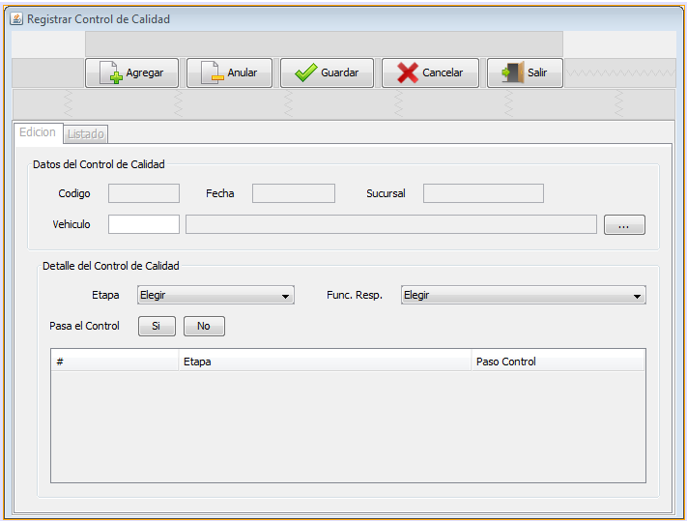

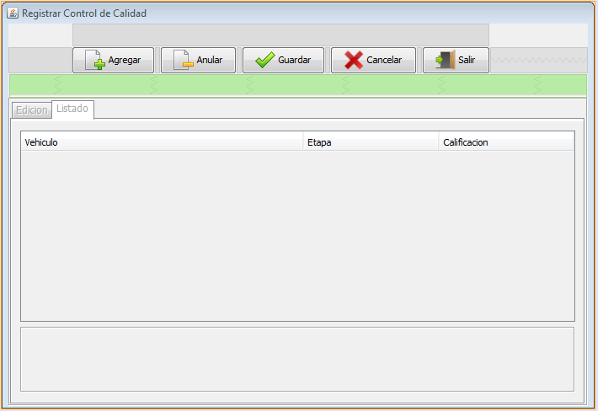

8. Diagrama de Secuencia.

Caso Alta.



Caso Baja.



9. Diagrama de Clase.



* 1. Registrar Garantía

Revisión Histórica

|  |  |  |  |
| --- | --- | --- | --- |
| **Fecha** | **Versión** | **Descripción de cambios** | **Autor** |
| 10/06/14 | *1.0* | Inicio de Documento | Helmut Schafler |

Especificación de Caso de Uso

1. Registrar Garantía.
   1. Resumen

Caso de Uso Orientado a Registrar Garantía.

1. Actores Relacionados

* Dpto. De Administración

1. Flujo de Eventos
   1. Flujo Básico

* El Usuario abre el formulario correspondiente
* El Usuario presiona el botón correspondiente
  1. **Agregar.**

1. El sistema habilita la edición y los botones.
2. El usuario busca los datos de la Recepción con el buscador.
3. El usuario determina el motivo y lugar a donde va ir el vehículo.
4. El usuario presiona el botón Guardar.
5. El sistema valida los datos.
6. El sistema guarda los registros.
7. El sistema emite mensaje de guardado exitoso.
8. El sistema limpia los campos.
9. El sistema limpia las tablas.
10. El sistema deshabilita la edición y los botones.
    1. **Anular**
11. El usuario selecciona un registro de la tabla.
12. El sistema carga datos correspondientes a dicho registro
13. El usuario presiona el botón Anular.
14. El sistema emite un mensaje de Confirmación.
15. El sistema anula dicho registro.
16. El sistema emite un mensaje de guardado exitoso.
17. El sistema limpia los campos.
18. El sistema limpia las tablas
19. El sistema deshabilita los botones.
    1. Flujo Alternativo

-El usuario puede detener las operaciones de agregado o anulado presionando el botón Cancelar.

-El sistema emite un mensaje de error en caso de que falle alguno/s de los procesos realizados.

-El usuario puede presionar el botón ‘No’, en el mensaje de Confirmación de anulado para cancelar dicha acción (B.4).

4. Pre-condiciones

-El usuario inicio sesión y posee los permisos correspondientes.

5. Post- condiciones

-

6. Descripción de Tablas.

|  |  |  |
| --- | --- | --- |
| **Nombre De la Tabla** | **Alias** | **Base de Datos** |
| Garantía | Gar | Taller |
| Motivo_garantia | Mot | Taller |
| O_trabajo_int | Ordi | taller |

7. Prototipo.

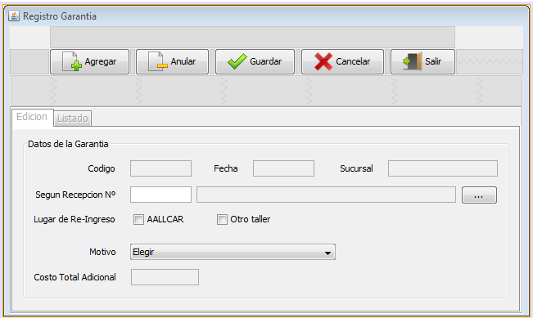

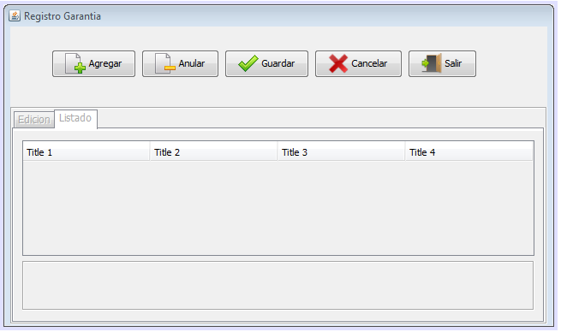

8. Diagrama de Secuencia.

Caso Alta.



Caso Baja.



9. Diagrama de Clase.



* 1. Registrar Conformidad y Cobro.

Revisión Histórica

|  |  |  |  |
| --- | --- | --- | --- |
| **Fecha** | **Versión** | **Descripción de cambios** | **Autor** |
| 10/06/14 | *1.0* | Inicio de Documento | Helmut Schafler |

Especificación de Caso de Uso

1. Registro de Conformidad y Cobro.
   1. Resumen

Caso de Uso Orientado a Registro de Conformidad y Cobro.

1. Actores Relacionados

* Dpto. De Administración

1. Flujo de Eventos
   1. Flujo Básico

* El Usuario abre el formulario correspondiente
* El Usuario presiona el botón correspondiente
  1. **Agregar.**

1. El sistema habilita la edición y los botones.
2. El sistema auto genera un código.
3. El usuario ingresa el Nº de Factura.
4. El usuario busca los datos de la Orden de Trabajo con el buscador.
5. El sistema carga los datos concernientes a la Orden de Trabajo ingresada.
6. El usuario presiona el botón Guardar.
7. El sistema valida los datos.
8. El sistema guarda los registros.
9. El sistema emite mensaje de guardado exitoso.
10. El sistema limpia los campos.
11. El sistema limpia las tablas.
12. El sistema deshabilita la edición y los botones.
    1. **Anular**
13. El usuario selecciona un registro de la tabla.
14. El sistema carga datos correspondientes a dicho registro
15. El usuario presiona el botón Anular.
16. El sistema emite un mensaje de Confirmación.
17. El sistema anula dicho registro.
18. El sistema emite un mensaje de guardado exitoso.
19. El sistema limpia los campos.
20. El sistema limpia las tablas
21. El sistema deshabilita los botones.
    1. **Modificación (Actualización del Seguimiento)**
22. El usuario selecciona un registro de la tabla.
23. El sistema carga datos correspondientes a dicho registro
24. El usuario presiona el botón Actualizar.
25. El usuario selecciona si va a registrar el envío de documentos o el cobro.
26. El usuario carga los datos obligatorios.
27. El usuario presiona el botón Guardar.
28. El sistema valida los datos.
29. El sistema guarda los registros.
30. El sistema emite un mensaje de guardado exitoso.
31. El sistema limpia los campos.
32. El sistema limpia las tablas
33. El sistema deshabilita los botones.
    1. Flujo Alternativo

-El usuario puede detener las operaciones de agregado o anulado presionando el botón Cancelar.

-El sistema emite un mensaje de error en caso de que falle alguno/s de los procesos realizados.

-El usuario puede presionar el botón ‘No’, en el mensaje de Confirmación de anulado para cancelar dicha acción (B.4).

4. Pre-condiciones

-El usuario inicio sesión y posee los permisos correspondientes.

5. Post- condiciones

-

6. Descripción de Tablas.

|  |  |  |
| --- | --- | --- |
| **Nombre De la Tabla** | **Alias** | **Base de Datos** |
| Facturación | Fact | Taller |
| O_trabajo_int | Ordi | taller |

7. Prototipo.

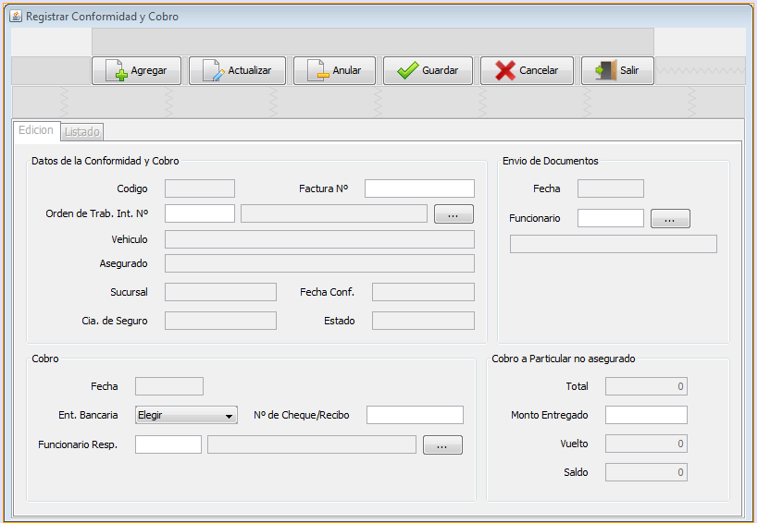

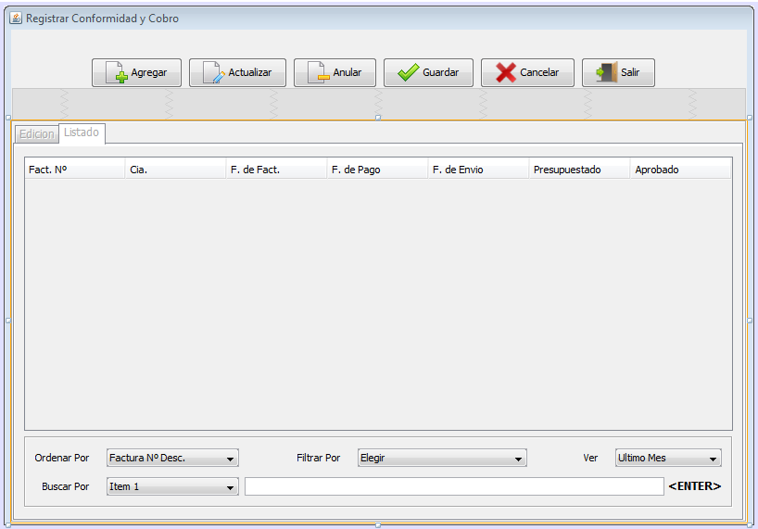

8. Diagrama de Secuencia.

Caso Alta.



Caso Baja.



Caso Modificación (Actualización del Seguimiento).





9. Diagrama de Clase.



1. **Módulo de Stock.**
   1. Registrar Ajustes del Stock de Materiales.

Revisión Histórica

|  |  |  |  |
| --- | --- | --- | --- |
| **Fecha** | **Versión** | **Descripción de cambios** | **Autor** |
| 10/06/14 | *1.0* | Inicio de Documento | Helmut Schafler |

Especificación de Caso de Uso

1. Registrar Ajustes del Stock de Materiales.
   1. Resumen

Caso de Uso Orientado al Registro de Ajustes del Stock de Materiales.

1. Actores Relacionados

* Dpto. De Administración

1. Flujo de Eventos
   1. Flujo Básico

* El Usuario abre el formulario correspondiente
* El Usuario presiona el botón correspondiente
  1. **Agregar.**

1. El sistema habilita la edición y los botones.
2. El sistema auto genera un código.
3. El usuario selecciona el Motivo y Tipo de Ajuste.
4. El usuario carga un observación si lo desea y presiona la tecla ‘ENTER’
5. El sistema emite mensaje de confirmación.
6. El sistema guarda en memoria el registro.
7. El usuario selecciona un Material y digita la faltante o sobrante según sea el caso.
8. El usuario presiona la tecla ‘ENTER’.
9. El sistema guarda en memoria la actualización del registro.
10. El usuario presiona el botón Guardar.
11. El sistema valida los datos.
12. El sistema guarda los registros.
13. El sistema emite mensaje de guardado exitoso.
14. El sistema limpia los campos.
15. El sistema limpia la tabla.
16. El sistema deshabilita la edición y los botones.
    1. **Anular**
17. El usuario selecciona un registro de la tabla.
18. El sistema carga datos correspondientes a dicho registro
19. El usuario presiona el botón Anular.
20. El sistema emite un mensaje de Confirmación.
21. El sistema anula dicho registro.
22. El sistema emite un mensaje de guardado exitoso.
23. El sistema limpia los campos.
24. El sistema limpia la tabla.
25. El sistema deshabilita los botones.
    1. Flujo Alternativo

-El usuario puede detener las operaciones de agregado o anulado presionando el botón Cancelar.

-El sistema emite un mensaje de error en caso de que falle alguno/s de los procesos realizados.

-El usuario puede presionar el botón ‘No’, en el mensaje de Confirmación de anulado para cancelar dicha acción (B.4).

4. Pre-condiciones

-El usuario inicio sesión y posee los permisos correspondientes.

5. Post- condiciones

-

6. Descripción de Tablas.

|  |  |  |
| --- | --- | --- |
| **Nombre De la Tabla** | **Alias** | **Base de Datos** |
| Ajuste_m | Aju_m | taller |
| Detalle_ajum | Daju_m | Taller |
| Motivo_ajuste | Mot | Taller |
| Stock_mat | Stock_m | taller |

7. Prototipo.

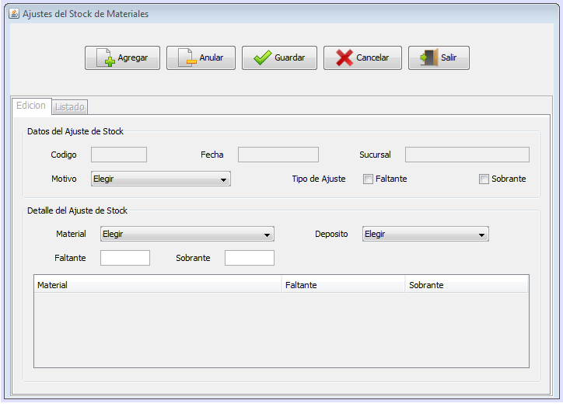

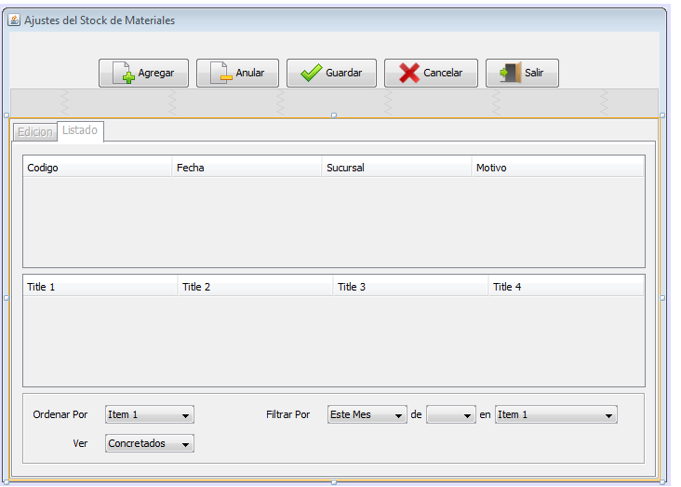

8. Diagrama de Secuencia.

Caso Alta.



Caso Baja.



9. Diagrama de Clase.



* 1. Registrar Ajustes del Stock de Repuestos.

Revisión Histórica

|  |  |  |  |
| --- | --- | --- | --- |
| **Fecha** | **Versión** | **Descripción de cambios** | **Autor** |
| 10/06/14 | *1.0* | Inicio de Documento | Helmut Schafler |

Especificación de Caso de Uso

* 1. Registrar Ajustes del Stock de Repuestos.
  2. Resumen

Caso de Uso Orientado al Registro de Ajustes del Stock de Repuestos.

1. Actores Relacionados

* Dpto. De Administración

1. Flujo de Eventos
   1. Flujo Básico

* El Usuario abre el formulario correspondiente
* El Usuario presiona el botón correspondiente
  1. **Agregar.**

1. El sistema habilita la edición y los botones.
2. El sistema auto genera un código.
3. El usuario selecciona el Motivo y Tipo de Ajuste.
4. El usuario carga un observación si lo desea y presiona la tecla ‘ENTER’
5. El sistema emite mensaje de confirmación.
6. El sistema guarda en memoria el registro.
7. El usuario selecciona un Tipo de Repuesto.
8. El usuario selecciona un Repuesto y digita la faltante o sobrante según sea el caso.
9. El usuario presiona la tecla ‘ENTER’.
10. El sistema guarda en memoria la actualización del registro.
11. El usuario presiona el botón Guardar.
12. El sistema valida los datos.
13. El sistema guarda los registros.
14. El sistema emite mensaje de guardado exitoso.
15. El sistema limpia los campos.
16. El sistema limpia la tabla.
17. El sistema deshabilita la edición y los botones.
    1. **Anular**
18. El usuario selecciona un registro de la tabla.
19. El sistema carga datos correspondientes a dicho registro
20. El usuario presiona el botón Anular.
21. El sistema emite un mensaje de Confirmación.
22. El sistema anula dicho registro.
23. El sistema emite un mensaje de guardado exitoso.
24. El sistema limpia los campos.
25. El sistema limpia la tabla.
26. El sistema deshabilita los botones.
    1. Flujo Alternativo

-El usuario puede detener las operaciones de agregado o anulado presionando el botón Cancelar.

-El sistema emite un mensaje de error en caso de que falle alguno/s de los procesos realizados.

-El usuario puede presionar el botón ‘No’, en el mensaje de Confirmación de anulado para cancelar dicha acción (B.4).

4. Pre-condiciones

-El usuario inicio sesión y posee los permisos correspondientes.

5. Post- condiciones

-

6. Descripción de Tablas.

|  |  |  |
| --- | --- | --- |
| **Nombre De la Tabla** | **Alias** | **Base de Datos** |
| Ajuste_rep | Aju_r | taller |
| Detalle_ajur | Daju_r | Taller |
| Motivo_ajuste | Mot | Taller |
| Stock_rep | Stock_r | taller |

7. Prototipo.

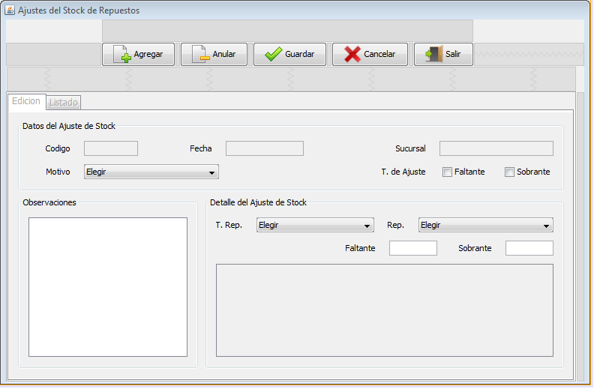

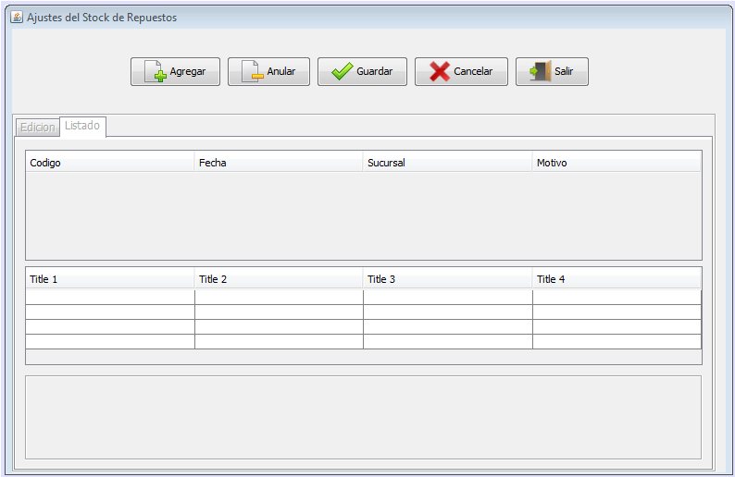

8. Diagrama de Secuencia.

Caso Alta.



Caso Baja.



9. Diagrama de Clase.



* 1. Registrar Remisión de Materiales.

Revisión Histórica

|  |  |  |  |
| --- | --- | --- | --- |
| **Fecha** | **Versión** | **Descripción de cambios** | **Autor** |
| 10/06/14 | *1.0* | Inicio de Documento | Helmut Schafler |

Especificación de Caso de Uso

1. Registrar Remisión de Materiales.
   1. Resumen

Caso de Uso Orientado al Registro de Remisión de Materiales.

1. Actores Relacionados

* Dpto. De Stock
* Dpto. de Administración

1. Flujo de Eventos
   1. Flujo Básico

* El Usuario abre el formulario correspondiente
* El Usuario presiona el botón correspondiente

1. **Agregar.**
2. El sistema auto genera un código.
3. El sistema habilita la edición y los botones.
4. El sistema obtiene datos.
5. El usuario selecciona la sucursal destino de la remisión.
6. El usuario busca los datos del Funcionario con el buscador.
7. El sistema emite mensaje de confirmación.
8. El sistema guarda en memoria el registro.
9. El usuario selecciona un Material del stock.
10. El usuario selecciona el depósito al cual va ir dicho material en la sucursal destino.
11. El usuario digita la cantidad deseada y presiona la tecla ‘ENTER’.
12. El sistema guarda en memoria el registro.
13. El usuario presiona el botón Guardar.
14. El sistema valida los datos.
15. El sistema guarda los registros.
16. El sistema emite mensaje de guardado exitoso.
17. El sistema limpia los campos.
18. El sistema limpia la tabla.
19. El sistema deshabilita la edición y los botones.
20. **Anular**
21. El usuario selecciona un registro de la tabla.
22. El sistema carga datos correspondientes a dicho registro
23. El usuario presiona el botón Anular.
24. El sistema emite un mensaje de Confirmación.
25. El sistema anula dicho registro.
26. El sistema emite un mensaje de guardado exitoso.
27. El sistema limpia los campos.
28. El sistema limpia la tabla.
29. El sistema deshabilita los botones.
30. **Modificar (Actualización)**
    1. El usuario selecciona un registro de la tabla.
    2. El sistema carga datos correspondientes a dicho registro.
    3. El usuario presiona el botón Recibir.
    4. El sistema emite mensaje de confirmación.
    5. El sistema actualiza dicho registro y lo agrega al stock de la sucursal.
    6. El sistema emite mensaje de guardado exitoso.
    7. El sistema limpia los campos
    8. El sistema limpia la tabla.
    9. El sistema deshabilita los botones.

3.2. Flujo Alternativo

-El usuario puede detener las operaciones de agregado o anulado presionando el botón Cancelar.

-El sistema emite un mensaje de error en caso de que falle alguno/s de los procesos realizados.

-El usuario puede presionar el botón ‘No’, en el mensaje de Confirmación de anulado para cancelar dicha acción (B.4).

4. Pre-condiciones

-El usuario inicio sesión y posee los permisos correspondientes.

5. Post- condiciones

-

6. Descripción de Tablas.

|  |  |  |
| --- | --- | --- |
| **Nombre De la Tabla** | **Alias** | **Base de Datos** |
| Remisión | Rem | taller |
| Detalle_rem | Drem | Taller |
| Sucursal | Suc | Taller |
| Stock_mat | Stock_m | taller |
| Deposito | Dep | Taller |
| Sucursal | Suc_origen | Taller |
| Deposito | Dep_origen | Taller |
| Material | Mat | taller |

7. Prototipo.

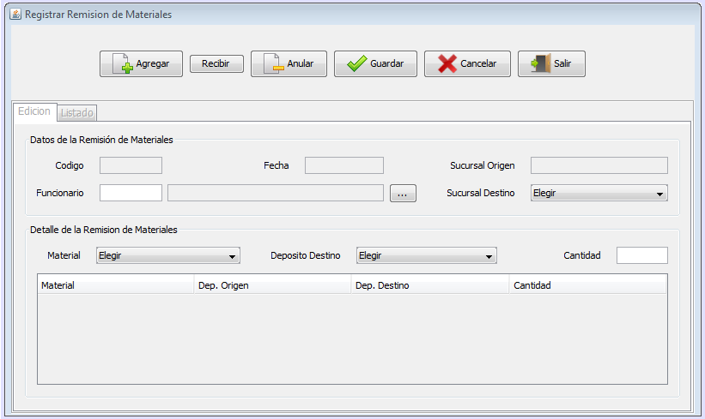

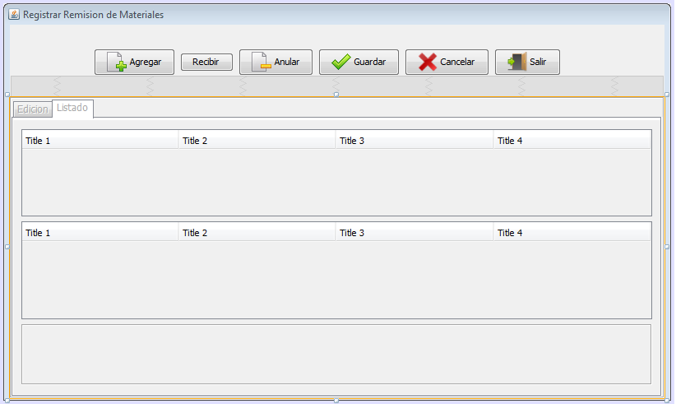

8. Diagrama de Secuencia.

Caso Alta.



Caso Baja.



Caso Modificación.



9. Diagrama de Clase.



* 1. Registrar Remisión de Repuestos.

Revisión Histórica

|  |  |  |  |
| --- | --- | --- | --- |
| **Fecha** | **Versión** | **Descripción de cambios** | **Autor** |
| 10/06/14 | *1.0* | Inicio de Documento | Helmut Schafler |

Especificación de Caso de Uso

1. Registrar Remisión de Repuestos.
   1. Resumen

Caso de Uso Orientado al Registro de Remisión de Repuestos.

1. Actores Relacionados

* Dpto. De Stock
* Dpto. de Administración

1. Flujo de Eventos
   1. Flujo Básico

* El Usuario abre el formulario correspondiente
* El Usuario presiona el botón correspondiente
  1. **Agregar.**

1. El sistema auto genera un código.
2. El sistema habilita la edición y los botones.
3. El sistema obtiene datos.
4. El usuario selecciona la sucursal destino de la remisión.
5. El usuario busca los datos del Funcionario con el buscador.
6. El sistema emite mensaje de confirmación.
7. El sistema guarda en memoria el registro.
8. El usuario selecciona un Repuesto del stock.
9. El usuario selecciona el depósito al cual va ir dicho Repuesto en la sucursal destino.
10. El usuario digita la cantidad deseada y presiona la tecla ‘ENTER’.
11. El sistema guarda en memoria el registro.
12. El usuario presiona el botón Guardar.
13. El sistema valida los datos.
14. El sistema guarda los registros.
15. El sistema emite mensaje de guardado exitoso.
16. El sistema limpia los campos.
17. El sistema limpia la tabla.
18. El sistema deshabilita la edición y los botones.
    1. **Anular**
19. El usuario selecciona un registro de la tabla.
20. El sistema carga datos correspondientes a dicho registro
21. El usuario presiona el botón Anular.
22. El sistema emite un mensaje de Confirmación.
23. El sistema anula dicho registro.
24. El sistema emite un mensaje de guardado exitoso.
25. El sistema limpia los campos.
26. El sistema limpia la tabla.
27. El sistema deshabilita los botones.
    1. **Modificar (Actualización)**
    2. El usuario selecciona un registro de la tabla.
    3. El sistema carga datos correspondientes a dicho registro.
    4. El usuario presiona el botón Recibir.
    5. El sistema emite mensaje de confirmación.
    6. El sistema actualiza dicho registro y lo agrega al stock de la sucursal.
    7. El sistema emite mensaje de guardado exitoso.
    8. El sistema limpia los campos
    9. El sistema limpia la tabla.
    10. El sistema deshabilita los botones.

3.2. Flujo Alternativo

-El usuario puede detener las operaciones de agregado o anulado presionando el botón Cancelar.

-El sistema emite un mensaje de error en caso de que falle alguno/s de los procesos realizados.

-El usuario puede presionar el botón ‘No’, en el mensaje de Confirmación de anulado para cancelar dicha acción (B.4).

4. Pre-condiciones

-El usuario inicio sesión y posee los permisos correspondientes.

5. Post- condiciones

-

6. Descripción de Tablas.

|  |  |  |
| --- | --- | --- |
| **Nombre De la Tabla** | **Alias** | **Base de Datos** |
| Remisión_r | Rem_r | taller |
| Detalle_rem_r | Drem_r | Taller |
| Sucursal | Suc | Taller |
| Stock_rep | Stock_r | taller |
| Deposito | Dep | Taller |
| Sucursal | Suc_origen | Taller |
| Deposito | Dep_origen | Taller |
| repuesto | Rep | taller |

7. Prototipo.

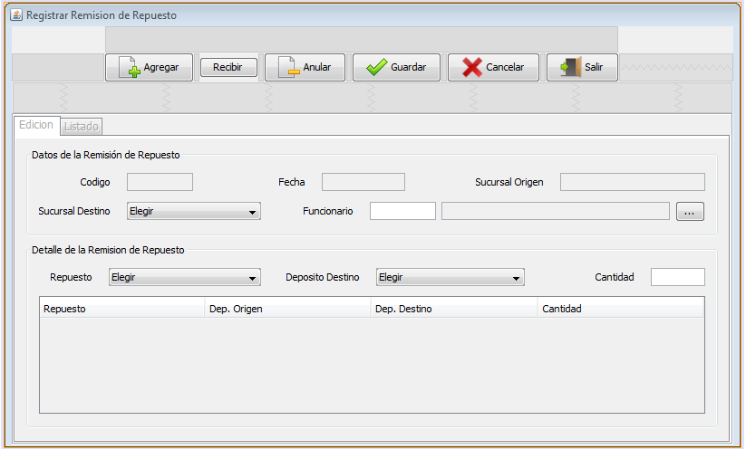

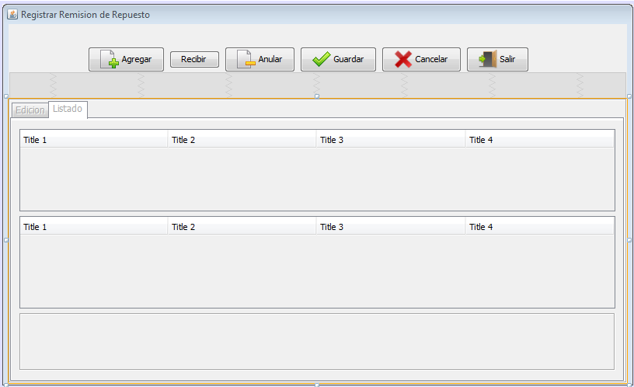

8. Diagrama de Secuencia.

Caso Alta.



Caso Baja.



Caso Modificación.



9. Diagrama de Clase.



1. **Referenciales.**
   1. Módulo de Compras.
      1. Repuestos.

Revisión Histórica

|  |  |  |  |
| --- | --- | --- | --- |
| **Fecha** | **Versión** | **Descripción de cambios** | **Autor** |
| 12/03/15 | *1.0* | Inicio de Documento | Helmut Schafler |

Especificación de Caso de Uso

1. Mantener Repuestos.
   1. Resumen

Caso de Uso Orientado al Registro de Repuestos.

1. Actores Relacionados

* Jefe de taller

1. Flujo de Eventos
   1. Flujo Básico

* El Usuario abre el formulario correspondiente
* El Usuario presiona el botón correspondiente

1. **Agregar**
2. El sistema auto genera un código.
3. El sistema habilita la edición y los botones.
4. El usuario selecciona el Tipo de Repuesto
5. El usuario carga otros datos obligatorios.
6. El usuario presiona la tecla ‘ENTER’ en el último campo de texto o presiona el botón Guardar.
7. El sistema valida datos.
8. El sistema guarda el registro.
9. El sistema emite mensaje de guardado exitoso.
10. El sistema limpia los campos.
11. El sistema limpia la tabla.
12. El sistema deshabilita la edición y los botones.
13. **Editar**
14. El usuario selecciona un registro de la tabla.
15. El sistema carga datos correspondientes a dicho registro.
16. El usuario presiona el botón Editar.
17. El sistema habilita la edición y los botones.
18. El usuario edita los datos.
19. El usuario presiona la tecla ‘ENTER’ en el último campo de texto o presiona el botón Guardar.
20. El sistema valida datos.
21. El sistema edita dicho registro.
22. El sistema emite mensaje de guardado exitoso.
23. El sistema limpia los campos.
24. El sistema limpia la tabla.
25. El sistema deshabilita la edición y los botones.
26. **Borrar**
27. El usuario selecciona un registro de la tabla.
28. El sistema carga datos correspondientes a dicho registro.
29. El usuario presiona el botón Borrar.
30. El sistema emite un mensaje de Confirmación.
31. El sistema borra dicho registro.
32. El sistema emite mensaje de guardado exitoso.
33. El sistema limpia campos.
34. El sistema limpia la tabla.
35. El sistema deshabilita los botones.
    1. Flujo Alternativo

-El usuario puede detener las operaciones de agregado, editado o borrado presionando el botón Cancelar.

-El sistema emite un mensaje de error en caso de que falle alguno/s de los procesos realizados.

-El usuario puede presionar el botón ‘No’, en el mensaje de Confirmación de borrado para cancelar dicha acción (C.4).

4. Pre-condiciones

-El usuario inicio sesión y posee los permisos correspondientes.

5. Post- condiciones

-

6. Descripción de Tablas.

|  |  |  |
| --- | --- | --- |
| **Nombre De la Tabla** | **Alias** | **Base de Datos** |
| Repuesto | Rep | taller |
| Tipo_rep | Trep | taller |

7. Prototipo.

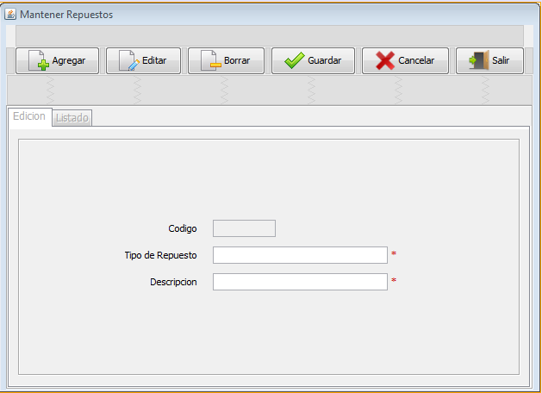

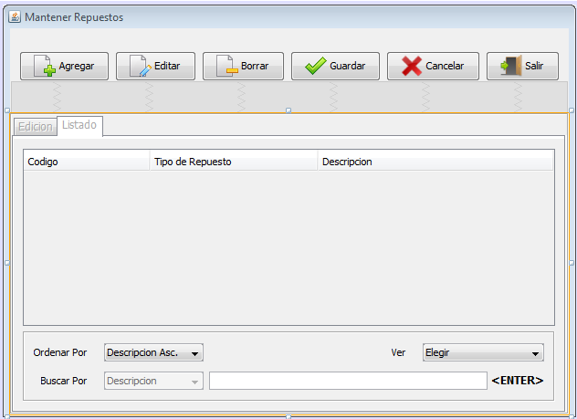

8. Diagrama de Secuencia.

Caso Alta.



Caso Baja.



Caso Modificación.



9. Diagrama de Clase.



* 1. Módulo de Servicio.
     1. Marcas.

Revisión Histórica

|  |  |  |  |
| --- | --- | --- | --- |
| **Fecha** | **Versión** | **Descripción de cambios** | **Autor** |
| 12/03/15 | *1.0* | Inicio de Documento | Helmut Schafler |

Especificación de Caso de Uso

1. Mantener Marcas.
   1. Resumen

Caso de Uso Orientado al Registro de Marcas.

1. Actores Relacionados

* Jefe de taller

1. Flujo de Eventos
   1. Flujo Básico

* El Usuario abre el formulario correspondiente
* El Usuario presiona el botón correspondiente

1. **Agregar**
2. El sistema auto genera un código.
3. El sistema habilita la edición y los botones.
4. El usuario carga los datos obligatorios.
5. El usuario presiona la tecla ‘ENTER’ en el último campo de texto o presiona el botón Guardar.
6. El sistema valida datos.
7. El sistema guarda el registro.
8. El sistema emite mensaje de guardado exitoso.
9. El sistema limpia los campos.
10. El sistema limpia la tabla.
11. El sistema deshabilita la edición y los botones.
12. **Editar**
13. El usuario selecciona un registro de la tabla.
14. El sistema carga datos correspondientes a dicho registro.
15. El usuario presiona el botón Editar.
16. El sistema habilita la edición y los botones.
17. El usuario edita los datos.
18. El usuario presiona la tecla ‘ENTER’ en el último campo de texto o presiona el botón Guardar.
19. El sistema valida datos.
20. El sistema edita dicho registro.
21. El sistema emite mensaje de guardado exitoso.
22. El sistema limpia los campos.
23. El sistema limpia la tabla.
24. El sistema deshabilita la edición y los botones.
25. **Borrar**
26. El usuario selecciona un registro de la tabla.
27. El sistema carga datos correspondientes a dicho registro.
28. El usuario presiona el botón Borrar.
29. El sistema emite un mensaje de Confirmación.
30. El sistema borra dicho registro.
31. El sistema emite mensaje de guardado exitoso.
32. El sistema limpia campos.
33. El sistema limpia la tabla.
34. El sistema deshabilita los botones.
    1. Flujo Alternativo

-El usuario puede detener las operaciones de agregado, editado o borrado presionando el botón Cancelar.

-El sistema emite un mensaje de error en caso de que falle alguno/s de los procesos realizados.

-El usuario puede presionar el botón ‘No’, en el mensaje de Confirmación de borrado para cancelar dicha acción (C.4).

4. Pre-condiciones

-El usuario inicio sesión y posee los permisos correspondientes.

5. Post- condiciones

-

6. Descripción de tablas.

|  |  |  |
| --- | --- | --- |
| **Nombre De la Tabla** | **Alias** | **Base de Datos** |
| Marca | Mar | taller |

7. Prototipo.

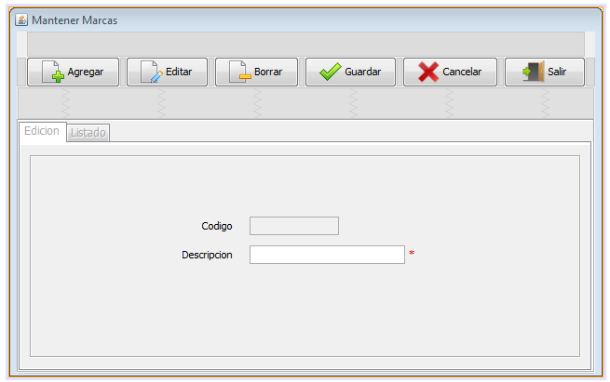

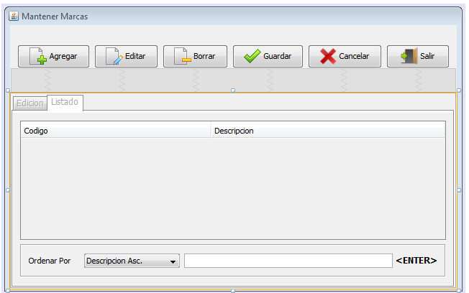

8. Diagrama de Secuencia.

Caso Alta.



Caso Baja.



Caso Modificación.



9. Diagrama de Clase.



* 1. Módulo de Stock.
     1. Depósito.

Revisión Histórica

|  |  |  |  |
| --- | --- | --- | --- |
| **Fecha** | **Versión** | **Descripción de cambios** | **Autor** |
| 12/03/15 | *1.0* | Inicio de Documento | Helmut Schafler |

Especificación de Caso de Uso

1. Mantener Depósito.
   1. Resumen

Caso de Uso Orientado al Registro de Depósitos.

1. Actores Relacionados

* Administrador

1. Flujo de Eventos
   1. Flujo Básico

* El Usuario abre el formulario correspondiente
* El Usuario presiona el botón correspondiente
  1. **Agregar**

1. El sistema auto genera un código.
2. El sistema habilita la edición y los botones.
3. El usuario selecciona el sucursal.
4. El usuario carga otros datos obligatorios.
5. El usuario presiona la tecla ‘ENTER’ en el último campo de texto o presiona el botón Guardar.
6. El sistema valida datos.
7. El sistema guarda el registro.
8. El sistema emite mensaje de guardado exitoso.
9. El sistema limpia los campos.
10. El sistema limpia la tabla.
11. El sistema deshabilita la edición y los botones.
    1. **Editar**
12. El usuario selecciona un registro de la tabla.
13. El sistema carga datos correspondientes a dicho registro.
14. El usuario presiona el botón Editar.
15. El sistema habilita la edición y los botones.
16. El usuario edita los datos.
17. El usuario presiona la tecla ‘ENTER’ en el último campo de texto o presiona el botón Guardar.
18. El sistema valida datos.
19. El sistema edita dicho registro.
20. El sistema emite mensaje de guardado exitoso.
21. El sistema limpia los campos.
22. El sistema limpia la tabla.
23. El sistema deshabilita la edición y los botones.
    1. **Borrar**
24. El usuario selecciona un registro de la tabla.
25. El sistema carga datos correspondientes a dicho registro.
26. El usuario presiona el botón Borrar.
27. El sistema emite un mensaje de Confirmación.
28. El sistema borra dicho registro.
29. El sistema emite mensaje de guardado exitoso.
30. El sistema limpia campos.
31. El sistema limpia la tabla.
32. El sistema deshabilita los botones.
    1. Flujo Alternativo

-El usuario puede detener las operaciones de agregado, editado o borrado presionando el botón Cancelar.

-El sistema emite un mensaje de error en caso de que falle alguno/s de los procesos realizados.

-El usuario puede presionar el botón ‘No’, en el mensaje de Confirmación de anulado para cancelar dicha acción (C.4).

4. Pre-condiciones

-El usuario inicio sesión y posee los permisos correspondientes.

5. Post- condiciones

-

6. Descripción de Tablas.

|  |  |  |
| --- | --- | --- |
| **Nombre De la Tabla** | **Alias** | **Base de Datos** |
| Deposito | dep | taller |

7. Prototipo.

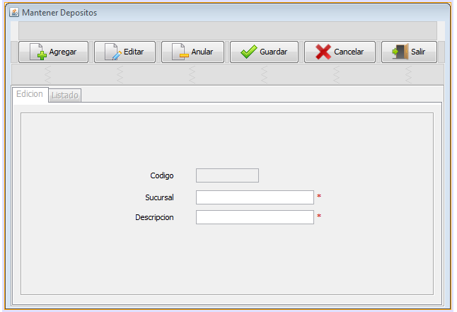

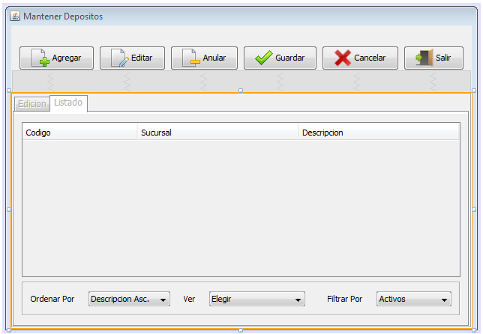

8. Diagrama de Secuencia.

Caso Alta



Caso Baja



Caso Modificación



9. Diagrama de Clase.



* 1. Referenciales de la Empresa.
     1. Cargo.

Revisión Histórica

|  |  |  |  |
| --- | --- | --- | --- |
| **Fecha** | **Versión** | **Descripción de cambios** | **Autor** |
| 12/03/15 | *1.0* | Inicio de Documento | Helmut Schafler |

Especificación de Caso de Uso

1. Mantener Cargos.
   1. Resumen

Caso de Uso Orientado al Registro de Cargos.

1. Actores Relacionados

* Administrador

1. Flujo de Eventos
   1. Flujo Básico

* El Usuario abre el formulario correspondiente
* El Usuario presiona el botón correspondiente

1. **Agregar**
2. El sistema auto genera un código.
3. El sistema habilita la edición y los botones.
4. El usuario carga los datos obligatorios.
5. El usuario presiona la tecla ‘ENTER’ en el último campo de texto o presiona el botón Guardar.
6. El sistema valida datos.
7. El sistema guarda el registro.
8. El sistema emite mensaje de guardado exitoso.
9. El sistema limpia los campos.
10. El sistema limpia la tabla.
11. El sistema deshabilita la edición y los botones.
12. **Editar**
13. El usuario selecciona un registro de la tabla.
14. El sistema carga datos correspondientes a dicho registro.
15. El usuario presiona el botón Editar.
16. El sistema habilita la edición y los botones.
17. El usuario edita los datos.
18. El usuario presiona la tecla ‘ENTER’ en el último campo de texto o presiona el botón Guardar.
19. El sistema valida datos.
20. El sistema edita dicho registro.
21. El sistema emite mensaje de guardado exitoso.
22. El sistema limpia los campos.
23. El sistema limpia la tabla.
24. El sistema deshabilita la edición y los botones.
25. **Borrar**
26. El usuario selecciona un registro de la tabla.
27. El sistema carga datos correspondientes a dicho registro.
28. El usuario presiona el botón Borrar.
29. El sistema emite un mensaje de Confirmación.
30. El sistema borra dicho registro.
31. El sistema emite mensaje de guardado exitoso.
32. El sistema limpia campos.
33. El sistema limpia la tabla.
34. El sistema deshabilita los botones.
    1. Flujo Alternativo

-El usuario puede detener las operaciones de agregado, editado o borrado presionando el botón Cancelar.

-El sistema emite un mensaje de error en caso de que falle alguno/s de los procesos realizados.

-El usuario puede presionar el botón ‘No’, en el mensaje de Confirmación de borrado para cancelar dicha acción (C.4).

4. Pre-condiciones

-El usuario inicio sesión y posee los permisos correspondientes.

5. Post- condiciones

-

6. Descripción de Tablas.

|  |  |  |
| --- | --- | --- |
| **Nombre De la Tabla** | **Alias** | **Base de Datos** |
| Cargo | Car | taller |

7. Prototipo.

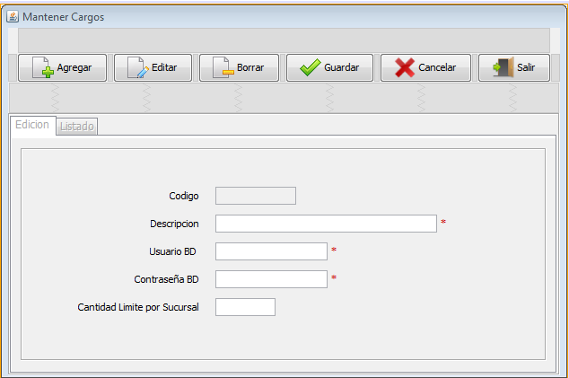

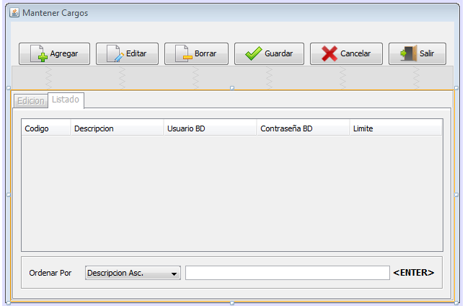

8. Diagrama de Secuencia.

Caso Alta.



Caso Baja.



Caso Modificación.



9. Diagrama de Clase.



1. **Diagrama de Despliegue.**



1. **Diagrama Estructural de Módulos**
2. **Conclusión.**

Al finalizar este proyecto me fue más sencillo captar lo fundamental que resulta realizar un buen relevamiento ya que esta es una de las bases principales del proyecto y, que del cual depende para que el análisis hecho a un negocio determinado sea bueno y se ajuste a la realidad, para que al momento de programar se pueda materializar en un solución para la empresa y no un quebranto más.

1. **Fuentes Consultadas.**

* Análisis y Diseño practico de sistemas. Con Cliente/Servidor GUI. **David A. Ruble.**
* Análisis y Diseño de Sistemas. Tercera Edición. **Kenneth E. Kendall. Julie E. Kendall**
* Análisis y Diseño de Sistemas. Sexta Edición. **Kendall & Kendall**